

**GVHD:** **Ths.** **Trần Thị Huê**

**- Sinh viên thực hiện: Ngô Viết Bằng**

**- Lớp: 2622CNT06**

**- Mã sinh viên: 2209620425**

**- Ngành/Nghề: Công nghệ thông tin**

**Hà Nội, tháng 01 năm 2025**

**KHOA CÔNG NGHỆ THÔNG TIN**

**ĐỒ ÁN THỰC TẬP TỐT NGHIỆP**

**ĐỀ TÀI:**

**XÂY DỰNG HỆ THỐNG BÁN HÀNG ONLINE**

|  |  |
| --- | --- |
| **CỘNG HÒA XÃ HỘI CHỦ NGHĨA VIỆT NAM**  **Độc lập – Tự do – Hạnh phúc** | |
|  | *Hà Nội, Ngày …... tháng …... năm 2025* |

**PHIẾU NHẬN XÉT THỰC TẬP**

**Họ tên sinh viên (nhóm):** **Lớp-khóa:**

**MSSV:**

**Địa chỉ:**

Ngày bắt đầu: ngày kết thúc:

Nội dung thực tập:

1. **Nhận xét của GVHD về chất lượng công việc giao cho SV thực hiện:**

*Các công việc được giao:*

|  |  |  |
| --- | --- | --- |
| * Hoàn thành xuất sắc | * Khá | * Yếu |
| * Tốt | * Trung bình |  |

*Hoàn tất công việc được giao:*

|  |  |  |
| --- | --- | --- |
| * Hoàn thành đúng | * Thỉnh thoảng đúng | * Không đúng thời hạn |

1. **Nhận xét của GVHD về bản thân sinh viên:**
   1. *Năng lực chuyên môn được sử dụng vào công việc được giao ở mức:*

|  |  |  |  |
| --- | --- | --- | --- |
| * Giỏi | * Khá | * Trung bình | * Yếu |

* 1. *Tinh thần, thái độ đối với công việc được giao:*

|  |  |  |
| --- | --- | --- |
| * Tích cực | * Bình thường | * Thiếu tích cực |

* 1. *Đảm bảo chuyên cần:*

|  |  |  |  |
| --- | --- | --- | --- |
| * Tốt | * Khá | * Trung bình | * Kém |

* 1. *Thái độ đối trong công việc:*

|  |  |  |  |
| --- | --- | --- | --- |
| * Hòa đồng | * Tích cực | * Bình thường | * Rụt rè |

* 1. *Khả năng sử dụng phần mềm văn phòng (office):*

|  |  |  |  |
| --- | --- | --- | --- |
| * Giỏi | * Khá | * Trung bình | * Yếu |

1. **Các nhận xét khác (nếu có):**

1. **Đánh giá:**
2. Điểm chuyên cần, tác phong và đạo đức (Đạt/Không đạt):
3. Điểm chuyên môn (Đạt/Không đạt):

|  |  |
| --- | --- |
| **Sinh viên thực hiện**  (*Ký và ghi rõ họ tên*) | **GVHD**  (*Ký và ghi rõ họ tên*) |

**KẾ HOẠCH THỰC TẬP**

Họ và tên SV: Lớp-khóa:

MSSV:

Số ĐT: Email:

**1. Nội dung thực tập: (tên đề tài)**

**2. Nhiệm vụ cá nhân:**

|  |  |  |  |
| --- | --- | --- | --- |
| **Stt** | **Họ và tên** | **Nhiệm vụ** | **Ghi chú** |
|  |  |  |  |
|  |  |  |  |
|  |  |  |  |

**3. Kế hoạch thực hiện**

|  |  |  |  |
| --- | --- | --- | --- |
| **Ngày thực hiện** | **Công việc triển khai cụ thể** | **Kết quả đạt được *(theo tỷ lệ %)*** | **Ghi chú** |
|  |  |  |  |
|  |  |  |  |
|  |  |  |  |
|  |  |  |  |
|  |  |  |  |
|  |  |  |  |
|  |  |  |  |
|  |  |  |  |
|  |  |  |  |
|  |  |  |  |

**MỤC LỤC**

**LỜI MỞ ĐẦU** 7

**CHƯƠNG I: KHẢO SÁT HỆ THỐNG** 8

**1.1** **Mô tả về môi trường hoạt động** 8

**1.2** **Khảo sát bài toán** 8

**1.3** **Yêu cầu của đề tài** 9

**1.4** **Công cụ lập trình** 11

**CHƯƠNG II: PHÂN TÍCH HỆ THỐNG** 12

**2.1.** **Tổng quan chức năng** 12

**2.1.1.** **Xây dựng biểu đồ usecase tổng quát** 12

**2.1.2.** **Xây dựng biểu đồ usecase phân rã** 14

**2.1.3.** **Xây dựng biểu đồ hoạt động** 46

**2.1.4.** **Xây dựng biểu đồ tuần tự** 67

**2.1.5.** **Xây dựng biểu đồ lớp tổng quát** 75

**CHƯƠNG III: THIẾT KẾ HỆ THỐNG** 78

**3.1.** **Thiết kế cơ sở dữ liệu** 78

**3.1.1.** **Thiết kế biểu đồ ER** 78

**3.1.2.** **Thiết kế cở sở dữ liệu mức vật lý** 80

**3.2.** **Thiết kế giao diện** 81

**3.2.1.** **Giao diện đăng nhập.** 81

**3.2.2.** **Giao diện đăng ký** 81

**3.2.3.** **Giao diện danh sách thêm mới bài đăng** 82

**3.2.4.** **Giao diện danh sách chỉnh sửa bài đăng** 83

**3.2.5.** **Giao diện chi tiết bài đăng** 83

**3.2.6.** **Giao diện trang chủ** 84

**3.2.7.** **Giao diện danh sách danh mục** 84

**3.2.8.** **Giao diện thêm mới danh mục** 85

**3.2.9.** **Giao diện danh sách thể loại** 85

**3.2.10.** **Giao diện trang thêm mới thể loại** 86

**CHƯƠNG IV: CÀI ĐẶT VÀ KIỂM THỬ** 87

**4.1.** **Cài đặt** 87

**4.1.1.** **Các công cụ cần cài đặt** 87

**4.1.2.** **Kiểm thử** 88

**KẾT LUẬN** 89

**TÀI LIỆU THAM KHẢO** 91

# **LỜI MỞ ĐẦU**

Trong bối cảnh công nghệ thông tin không ngừng phát triển, nhu cầu bán hàng online đang được ưa chuộng bởi các doanh nghiệp. Với thời đại internet đang phát triển mạnh mẽ, thì nhu cầu mua hàng online đang được rất ưa chuộng vì tính tiện lợi, và nhanh chóng.

Đồ án thực tập tốt nghiệp với đề tài "Xây dựng hệ thống bán hàng online" được thực hiện nhằm mục đích thiết kế và phát triển một trang web bán hàng online đơn giản. Trang web này cho phép khách hàng mua các sản phẩm online ngay trên web.

Mục tiêu chính của đồ án này là xây dựng một hệ thống trang web hoàn chỉnh, từ bán hàng ra, nhập hàng vào hệ thống. Trong quá trình thực hiện, chúng em sẽ sử dụng các công nghệ web hiện đại như HTML, CSS, JavaScript, PHP, nhằm đảm bảo sản phẩm cuối cùng đạt chất lượng cao và đáp ứng được nhu cầu của người dùng.

Việc thực hiện đề tài này không chỉ giúp chúng em áp dụng những kiến thức đã học vào thực tế mà còn tích lũy thêm nhiều kinh nghiệm quý báu trong lĩnh vực phát triển web. Chúng em tin rằng sản phẩm cuối cùng sẽ đáp ứng được nhu cầu mua hàng online hiện nay.

Chúng em xin chân thành cảm ơn sự hướng dẫn tận tình của giáo viên hướng dẫn Trần Thị Huê và các thầy cô trong Khoa CNTT, sự hỗ trợ và động viên từ bạn bè và gia đình trong suốt quá trình thực hiện đồ án này. Hy vọng rằng sản phẩm cuối cùng sẽ đáp ứng được kỳ vọng của tất cả mọi người và góp phần tích cực vào cộng đồng người dùng Internet.

*Hà nội, ngày…tháng…năm 2025*

|  |  |
| --- | --- |
| **Xác nhận của GVHD**  *(ký, ghi rõ họ và tên)* | **Sinh viên thực hiện**  *(ký, ghi rõ họ và tên)* |

# **CHƯƠNG I: KHẢO SÁT HỆ THỐNG**

## **Mô tả về môi trường hoạt động**

Môi trường hoạt động của trang web **BNO Store** được chia thành bốn giai đoạn chính: phát triển, kiểm thử, triển khai và sản xuất.

- Trong **môi trường phát triển**, các ngôn ngữ lập trình được sử dụng bao gồm HTML, CSS, JavaScript và PHP. Công cụ phát triển chủ yếu là Visual Studio 2022.

- Trong **môi trường kiểm thử**, các công cụ như Selenium được sử dụng để kiểm thử giao diện người dùng tự động, và PyTest hoặc PHPUnit để kiểm thử unit và integration.

- Khi **triển khai**, trang web được lưu trữ trên dịch vụ cloud AWS với hệ điều hành Linux (Kali linux) cho máy chủ. Nginx được sử dụng làm web server để phục vụ trang web, trong khi MySQL quản lý cơ sở dữ liệu tin tức.

- Trong **môi trường sản xuất**, hiệu suất của trang web được tối ưu hóa thông qua việc sử dụng CDN (Content Delivery Network) để tăng tốc độ tải trang và caching (Redis hoặc Memcached) để giảm tải cho máy chủ cơ sở dữ liệu.

## **Khảo sát bài toán**

1. **Giới thiệu về bài toán:**

- Trang web bán hàng online: BNO Store là một hệ thống trực tuyến bán hàng online. Dự án nhằm tạo ra một nền tảng web với khả năng bán hàng online tiện lợi và đáp ứng được nhu cầu của người dùng. Hệ thống phải đảm bảo hiệu suất cao, khả năng mở rộng tốt, và độ bảo mật cao để bảo vệ thông tin người dùng và dữ liệu.

1. **Yêu cầu của người dùng:**

* **Tra cứu sản phẩm**: Người dùng mong muốn tra cứu các sản phẩm cần thiết.
* **Đa Dạng sản phẩm**: Cung cấp nhiều thể loại mặt hàng.
* **Trải nghiệm người dùng**: Đơn giản hóa tính năng, dễ dàng thao tác.

1. **Phân tích chức năng cần có:**

* **Hiển thị sản phẩm:** Giao diện trang chủ và các sản phẩm hiển thị đẹp mắt, dễ dàng cho việc tìm kiếm sản phẩm.
* **Quản lý sản phẩm:** Hệ thống phải cho phép admin, thêm mới, chỉnh sửa, xóa và phân loại các sản phẩm. Mỗi sản phẩm cần có tiêu đề, nội dung, hình ảnh, thời gian nhập kho, thời gian bán.
* **Quản lý hệ thống:** Hỗ trợ người dùng như admin đăng nhập, quản lý tài khoản cá nhân. Hệ thống phân quyền chi tiết cho các vai trò khác nhau như admin, kế toán, nhân viên vận chuyển, nhân viên kho, khách hàng.

## **Yêu cầu của đề tài**

1. **Yêu cầu chức năng:**

* Đăng nhập của Admin, kế toán, nhân viên vận chuyển, nhân viên kho, khách hàng:
* Admin có quyền đăng nhập vào hệ thống để quản trị toàn bộ chức năng của hệ thống. Là người dùng có phân quyền cao nhất.
* Kế toán: đăng nhập vào có thể lập đơn hàng, xác nhận thanh toán, thống kê.
* Nhân viên vận chuyển: đăng nhập để có thể nhận đơn hàng, xác nhận giao hàng.
* Nhân viên kho: đăng nhập để có thể thêm sản phẩm vào hệ thống, thống kê.
* Người dùng: là khách hàng đăng nhập vào trang web để có thể mua hàng.
* Quản lý người dùng:
* Thêm người dùng: Cho phép thêm người dùng vào hệ thống.
* Sửa thông tin người dùng: Cho phép sửa thông tin cá nhân người dùng.
* Xóa người dùng: Xóa người dùng khi có nhu cầu.
* Tìm kiếm người dùng: Tra cứu người dùng, và trạng thái người dùng
* Quản lý loại sản phẩm:
* Thêm loại sản phẩm: có thể thêm các thể loại để phân biệt sản phẩm, vd: điện thoại, sách, máy tính…
* Xem, sửa, xóa loại sản phẩm: Admin có thể xem, sửa hoặc xóa những loại sản phẩm nếu có nhu cầu.
* Tìm kiếm: Admin có thể tìm kiếm các loại sản phẩm.
* Quản lý thể loại (tag):
* Thêm thể loại: có thể thêm các thể loại gắn vào sản phẩm để dễ dàng tra cứu.
* Xem, sửa, xóa thể loại: Admin có thể xem, sửa hoặc xóa những thể loại nếu có nhu cầu.
* Tìm kiếm: người dùng có thể tìm kiếm các thể loại có trong hệ thống.
* Quản lý sản phẩm:
* Thêm mới sản phẩm: Admin có thể thêm sản phẩm để bày bán.
* Xem, sửa, xóa sản phẩm: Admin có thể xem, sửa hoặc xóa những sản phẩm nếu có nhu cầu.
* Tìm kiếm sản phẩm: người dùng có thể tìm kiếm sản phẩm.
* Tìm kiếm và lọc sản phẩm
* Công cụ tìm kiếm: Cho phép người dùng tìm kiếm sản phẩm.
* Lọc sản phẩm: Lọc theo loại sản phẩm, thể loại
* Quản lý bán hàng
* Tra cứu lịch sử mua hàng
* Tra cứu lịch sử thanh toán
* Tra cứu thống kê
* Quản lý quyền:
* Phân quyền người dùng: Thiết lập các vai trò khác nhau (ví dụ: admin, người dùng) và gán quyền hạn phù hợp để giới hạn quyền truy cập và thực hiện các chức năng.

1. **Yêu cầu về giao diện người dùng:**

* Thiết kế giao diện:
* Thân thiện và trực quan: Giao diện đơn giản, dễ sử dụng, và hướng dẫn người dùng dễ dàng truy cập các chức năng.
* Đáp ứng (Responsive): Giao diện phải tương thích với nhiều thiết bị khác nhau (máy tính, điện thoại, máy tính bảng).
* Trải nghiệm người dùng:
* Duyệt web nhanh chóng.
* Thao tác đơn giản.

## **Công cụ lập trình**

* HTML, CSS, JavaScript: Sử dụng các công nghệ cơ bản để xây dựng giao diện người dùng.
* Backend: PHP.
* Datebase: Mysql.
* Text editro: Visual studio 2022.

# **CHƯƠNG II: PHÂN TÍCH HỆ THỐNG**

## **Tổng quan chức năng**

### **Xây dựng biểu đồ usecase tổng quát**

* Danh sách Tác nhân người sử dụng hệ thống:

| **Ký hiệu** | **Tác nhân** | **Mô tả chức năng** |
| --- | --- | --- |
|  | **Admin** | * Quyền đăng nhập, truy cập: * Có quyền truy cập cao nhất để quản lý và duy trì hệ thống. * Quản lý sản phẩm * Quản lý loại sản phẩm * Quản lý thể loại * Quản lý người dùng * Quản lý bán hàng |
| **Kế toán** | * Quản lý đơn hàng * Thống kê |
|  | **Nhân viên vận chuyển** | * Nhận đơn hàng * Xác nhận giao hàng |
|  | **Nhân viên kho** | * Nhập sản phẩm * Thống kê |

| **Ký hiệu** | **Tác nhân** | **Mô tả chức năng** |
| --- | --- | --- |
|  | **Khách hàng** | * Xem sản phẩm * Tìm kiếm sản phẩm * Lọc sản phẩm * Mua sản phẩm |

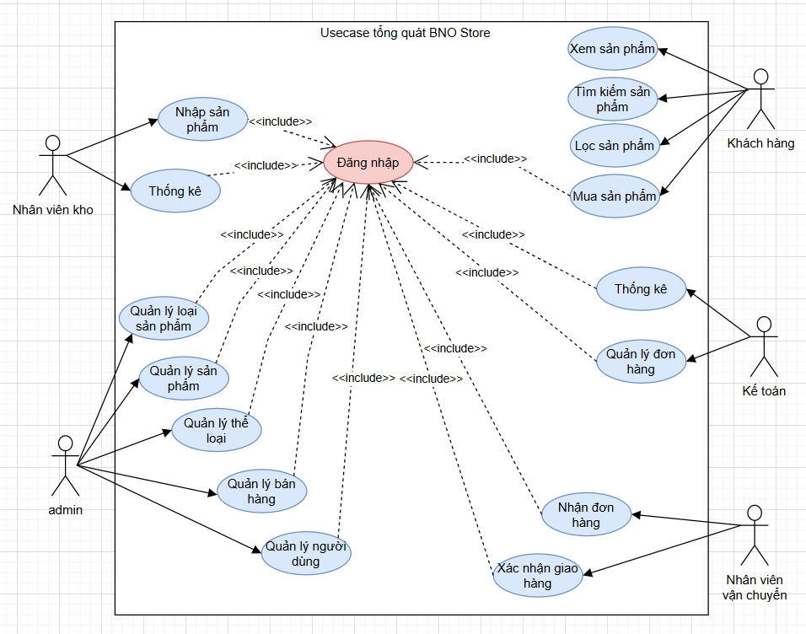

Hình 2.1. Xây dựng biểu đồ usecase tổng quát trang web BNO Store

### **Xây dựng biểu đồ usecase phân rã**

#### **Biểu đồ usecase phân rã Đăng nhập:**

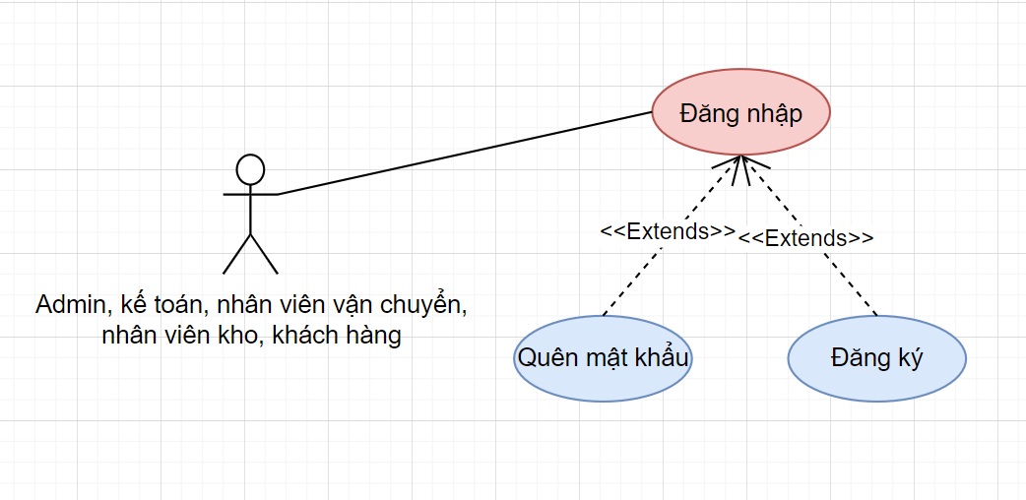

Hình 2.2. Xây dựng biểu đồ usecase phân rã Đăng nhập

* Đặc tả use case Đăng nhập:

|  |  |
| --- | --- |
| **Usecase** | * Đăng nhập hệ thống |
| **Actor** | * Admin, kế toán, nhân viên vận chuyển, nhân viên kho, khách hàng |
| **Mô tả** | * Use case này cho phép người dùng đăng nhập vào hệ thống. |
| **Điều kiện đầu vào** | * Hệ thống ở trạng thái đăng nhập và có màn hình đăng nhập được hiển thị. * Người dùng phải có tài khoản hợp lệ trong hệ thống. |
| **Điều kiện hậu nghiệm** | * Nếu đăng nhập thành công, người dùng chuyển về trang theo phân quyền. * Nếu đăng nhập không thành công, yêu cầu đăng nhập lại. |
| **Luồng sự kiện chính** | 1. **Bắt đầu**: Use case bắt đầu khi người dùng mở form đăng nhập. 2. Người dùng nhập tài khoản và mật khẩu vào form đăng nhập. 3. Người dùng nhấn nút "Đăng nhập". 4. Hệ thống kiểm tra tính hợp lệ của thông tin đăng nhập (tên tài khoản và mật khẩu). 5. Hệ thống xác nhận thông tin đăng nhập với cơ sở dữ liệu. 6. Nếu thông tin đăng nhập hợp lệ:  * Hệ thống xác định quyền truy cập của người dùng. * Hệ thống điều hướng người dùng đến trang chính với quyền truy cập tương ứng.  1. **Kết thúc**: Use case kết thúc khi người dùng được đăng nhập thành công và điều hướng đến trang chính. |
| **Luồng sự kiện phụ** | **Luồng sự kiện phụ 1: Actor nhập thiếu thông tin đăng nhập**   * Hệ thống sẽ thông báo lỗi (bạn chưa nhập đủ thông tin đăng nhập ) và quay lại bước 2   **Luồng sự kiện phụ 2: Actor nhập sai thông tin đăng nhập**   1. Nếu tài khoản không tồn tại hoặc mật khẩu sai:  * Hệ thống hiển thị thông báo lỗi "Sai tên tài khoản hoặc mật khẩu". * Use case quay lại bước 2 của luồng chính |
| **Điểm mở rộng** | **Mở rộng 1: Người dùng có thể đăng ký tài khoản khi chưa có tài khoản đăng nhập**   * Người dùng chọn yêu cầu đăng ký * Hệ thống hiển thị form đăng ký * Người dùng nhập đầy đủ thông tin vào form đăng ký và ấn nút “đăng ký”   **Mở rộng 2: Người dùng có thể ấn quên mật khẩu và yêu cầu tạo lại mật khẩu mới**   * Người dùng ấn vào mục quên mật khẩu * Hệ thống hiển thị form kiểm tra thông tin * Người dùng nhập đầy đủ thông tin |
| **Điều kiện đầu ra** | **1. Đăng nhập thành công:**   * **Hành động hệ thống**: * Kiểm tra phân quyền. * Chuyển hướng người dùng đến trang chính.   **2. Đăng nhập thất bại (Tên đăng nhập hoặc mật khẩu sai):**   * **Thông điệp**: "Sai tên tài khoản hoặc mật khẩu." * **Hành động hệ thống**: * Hiển thị thông báo lỗi trên trang đăng nhập. * Cho phép người dùng nhập lại thông tin đăng nhập. |

#### **Biểu đồ usecase phân rã Xem sản phẩm:**

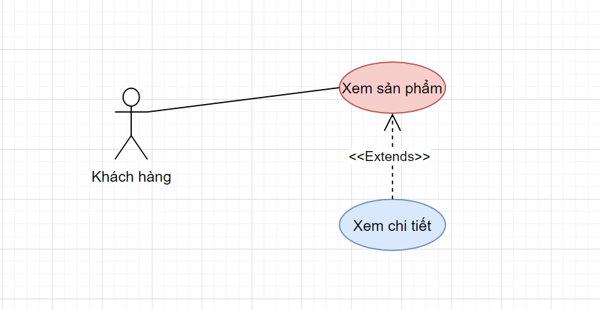

Hình 2.3. Biểu đồ phân rã usecase Xem sản phẩm

* Đặc tả use case Xem sản phẩm

|  |  |
| --- | --- |
| **Usecase** | * Xem sản phẩm. |
| **Actor** | * Khách hàng |
| **Mô tả** | * Use case này cho phép khách hàng xem sản phẩm có trong hệ thống |
| **Điều kiện đầu vào** | * Ca sử dụng bắt đầu khi khách hàng bắt đầu truy cập vào trang BNO Store * Hệ thống phải có sẵn các sản phẩm * Người dùng phải có thiết bị kết nối internet để truy cập hệ thống. |
| **Điều kiện hậu nghiệm** | * Khách hàng có thể xem được chi tiết sản phẩm bao gồm tên, loại sản phẩm, thể loại, số lượng, giá tiền. |
| **Luồng sự kiện chính** | 1. **Bắt đầu**: Use case bắt đầu khi người dùng mở trang chủ. 2. Hệ thống hiển thị danh sách các sản phẩm đề xuất. 3. Người dùng chọn một sản phẩm để xem chi tiết. 4. Hệ thống hiển thị thông tin chi tiết của sản phẩm vừa chọn. 5. **Kết thúc**: Use case kết thúc khi khách hàng thoát xem chi tiết. |
| **Luồng sự kiện phụ** | **Luồng sự kiện phụ: Khách hàng xem các sản phẩm ở trang tiếp theo**   1. Khách hàng nhấn vào số trang hiển thị sản phẩm 2. Hệ thống hiển thị danh sách các sản phẩm tiếp theo |
| **Điều kiện đầu ra** | 1. **Điều kiện đầu ra thành công**:  * Khách hàng xem được chi tiết sản phẩm khi nhấn vào sản phẩm |

#### **Biểu đồ usecase phân rã Lọc sản phẩm:**

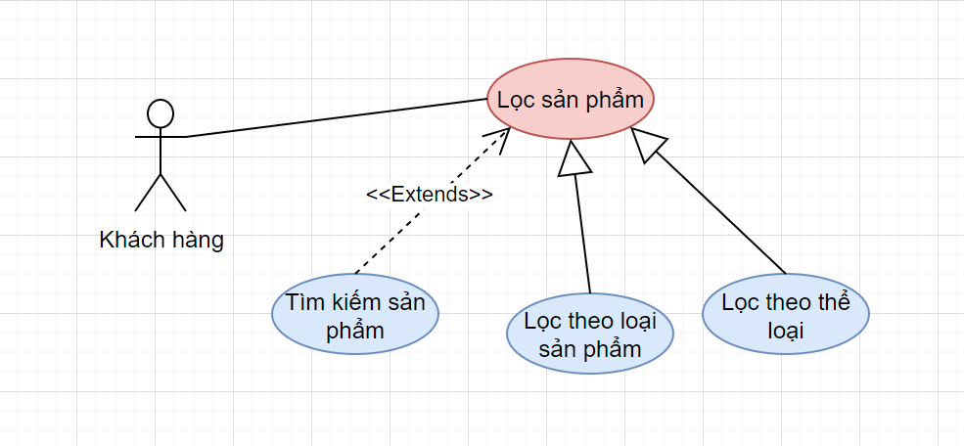

Hình 2.4. Biểu đồ phân rã usecase Lọc sản phẩm

* Đặc tả use case Lọc sản phẩm:

|  |  |
| --- | --- |
| **Usecase** | * Lọc sản phẩm |
| **Actor** | * Khách hàng |
| **Mô tả** | * Use case này cho phép khách hàng lọc sản phẩm theo các tiêu chí khác nhau để dễ dàng tìm kiếm. * Người dùng có thể tìm kiếm ở thanh tìm kiếm |
| **Điều kiện đầu vào** | * Người dùng phải có thiết bị kết nối internet để truy cập hệ thống. * Ca sử dụng bắt đầu khi người dùng bắt đầu truy cập vào trang BNO Store |
| **Điều kiện hậu nghiệm** | * Hệ thống thực hiện lọc các sản phẩm theo lựa chọn cửa khách hàng * Hệ thống thực hiện tra cứu sản phẩm khách hàng nhập vào thanh tìm kiếm * Hoặc không hiển thị sản phẩm nào khi không phù hợp |
| **Luồng sự kiện chính** | 1. **Bắt đầu**: Usecase bắt đầu khi người dùng truy cập vào hệ thống. 2. Người dùng chọn một trong các danh mục trên menu của trang, hoặc nhập sản phẩm cần tìm vào thanh tìm kiếm 3. Hệ thống truy xuất và lọc các sản phẩm theo tiêu chí đã chọn. 4. **Kết thúc**: Use case kết thúc khi Actor hoàn thành thao tác lọc hoặc tìm kiếm sản phẩm. |
| **Điểm mở rộng** | * Lọc sản phẩm:  1. Người dùng di chuột lên phần header của trang sẽ có các lựa chọn về loại sản phẩm, thể loại 2. Hệ thống hiển thị danh sách các lựa chọn có sẵn ở phần header 3. Người dùng chọn một lựa chọn 4. Hệ thống lọc và hiển thị các sản phẩm tương ứng |
| **Luồng sự kiện phụ** | **Luồng sự kiện phụ 1: Không có sản phẩm phù hợp:**   * Sau khi lọc sản phẩm, hệ thống tìm kiếm sản phẩm tương ứng * Nếu không có bài viết nào được tìm thấy, hệ thống hiển thị thông báo "Không tìm thấy sản phẩm." * Người dùng có thể chọn lại thể loại khác hoặc chọn loại sản phẩm khác |
| **Điều kiện đầu ra** | 1. **Kết Quả Lọc Thành Công:**  * Danh sách các sản phẩm xuất hiện trên màn hình * Người dùng có thể xem chi tiết từng sản phẩm |

#### **Biểu đồ usecase phân rã Mua sản phẩm:**

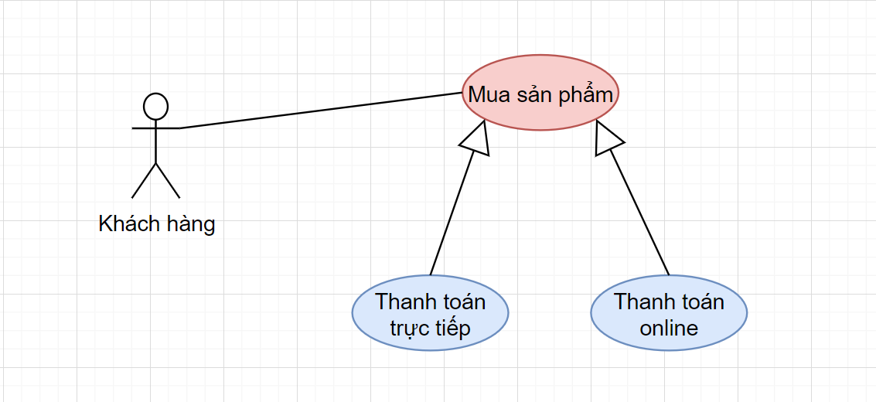

Hình 2.4. Biểu đồ phân rã usecase Mua sản phẩm

* Đặc tả use case Mua sản phẩm:

|  |  |
| --- | --- |
| **Usecase** | * Mua sản phẩm |
| **Actor** | * Khách hàng |
| **Mô tả** | * Use case này cho phép khách hàng mua sản phẩm mong muốn |
| **Điều kiện đầu vào** | * Người dùng phải có thiết bị kết nối internet để truy cập hệ thống. * Ca sử dụng bắt đầu khi người dùng bắt đầu nhấn mua hàng |
| **Điều kiện hậu nghiệm** | * Hệ thống thực hiện mở form yêu cầu khách hàng nhập thông tin. |
| **Luồng sự kiện chính** | 1. **Bắt đầu**: Usecase bắt đầu khi người dùng nhấn mua hàng  2. Người dùng nhập thông tin cần thiết, và thanh toán luôn nếu chọn phương thức thanh toán online  3. Hệ thống lưu lại đơn của khách hàng  4. **Kết thúc**: Use case kết thúc khi Actor xác nhận mua hoặc hủy mua |
| **Luồng sự kiện phụ** | **Luồng sự kiện phụ 1: Khách hàng xác nhận mua sản phẩm**   * Sau khi khách hàng nhấn mua hàng và xác nhận mua, hệ thống thực hiện lưu lại đơn hàng. * Nếu khách hàng chọn thanh toán online, yêu cầu thanh toán ngay qua TMĐT, ghi chú là “Đã thanh toán” * Nếu khách hàng chọn thanh toán trực tiếp, ghi chú “Chưa thanh toán” |
| **Điều kiện đầu ra** | **1. Mua hàng và tạo đơn hàng thành công**   * Hiển thị thông báo “Đặt hàng thành công, nhân viên giao hàng sẽ xác nhận đơn hàng và giao đến bạn” |

#### **Biểu đồ usecase phân rã Quản lý người dùng:**

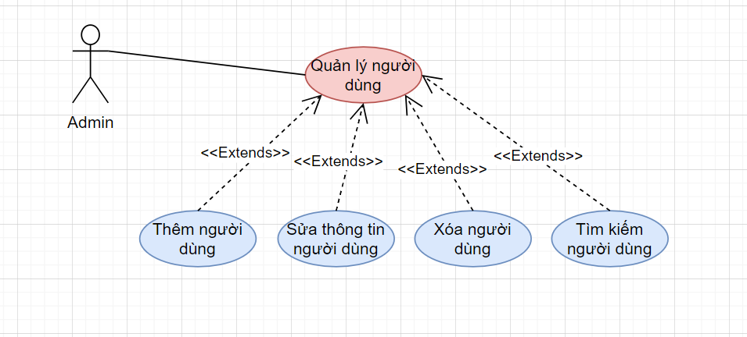

Hình 2.5. Biểu đồ phân rã usecase Quản lý người dùng

* Đặc tả use case Quản lý người dùng:

|  |  |
| --- | --- |
| **Usecase** | * Quản lý người dùng |
| **Actor** | * Admin |
| **Mô tả** | * Use case này cho phép tác Admin thêm, sửa, xóa, tìm kiếm người dùng |
| **Điều kiện đầu vào** | * Actor phải đăng nhập vào hệ thống và có quyền Admin |
| **Điều kiện hậu nghiệm** | * Admin có thể thêm, sửa, xóa, tìm kiếm người dùng |
| **Luồng sự kiện chính** | 1. **Bắt đầu**: Use case bắt đầu khi Actor vào trang Quản lý người dùng  2. Hệ thống hiển thị danh sách người dùng hiện có  3. Actor chọn thao tác muốn thực hiện:   * Thêm người dùng * Sửa thông tin người dùng * Xóa người dùng * Tìm kiếm người dùng * **Thêm người dùng:**  1. Actor chọn "Thêm người dùng". 2. Hệ thống hiển thị form để nhập thông tin người dùng 3. Actor nhập thông tin người dùng 4. Actor nhấn “Thêm". 5. Hệ thống kiểm tra tính hợp lệ của thông tin và lưu thông tin người dùng  * **Sửa thông tin người dùng**  1. Actor chọn người dùng, và nhấn sửa 2. Hệ thống hiển thị form sửa thông tin. 3. Actor cập nhật thông tin cần thiết. 4. Actor nhấn "Cập nhật". 5. Hệ thống kiểm tra tính hợp lệ của thông tin và cập nhật thông tin người dùng  * **Xóa người dùng**  1. Actor chọn người dùng cần xóa 2. Hệ thống hiển thị thông báo xác nhận xóa. 3. Actor xác nhận xóa người dùng 4. Hệ thống xóa người dùng khỏi cơ sở dữ liệu.  * **Tìm kiếm người dùng**   1. Actor nhập người dùng cần tìm vào ô Tìm kiếm  2. Actor nhấn tìm kiếm  3. Hệ thống truy xuất người dùng  4. Hệ thống hiển thị người dùng ra mà hình   1. **Kết thúc**: Use case kết thúc khi Actor thoát trang. |
| **Luồng sự kiện phụ** | **Luồng sự kiện phụ 1: Thông tin người dùng không hợp lệ khi thêm hoặc chỉnh sửa**   1. Hệ thống hiển thị thông báo lỗi tương ứng với trường thông tin có dữ liệu không hợp lệ |
| **Điều kiện đầu ra** | 1. **Điều kiện đầu ra thành công**:  * **Thêm người dùng**: người dùng được thêm vào CSDL có thể đăng nhập được * **Sửa thông tin người dùng:** thông tin ngươi dùng sau khi cập nhật phải được hiển thị chính xác * **Xóa bài đăng**: người dùng bị xóa khỏi CSDL không thể đăng nhập * **Tìm kiếm người dùng**: hiển thị được người dùng mong muốn  1. **Điều kiện đầu ra không thành công**:  * **Thông tin người dùng không hợp lệ**: Hệ thống hiển thị thông báo lỗi và yêu cầu Actor nhập lại thông tin. * **Lỗi hệ thống khi thêm, chỉnh sửa hoặc xóa người dùng** * **Hành động hệ thống**: Hiển thị thông báo lỗi và không lưu thay đổi vào cơ sở dữ liệu. |

#### **Biểu đồ usecase phân rã Quản lý loại sản phẩm:**

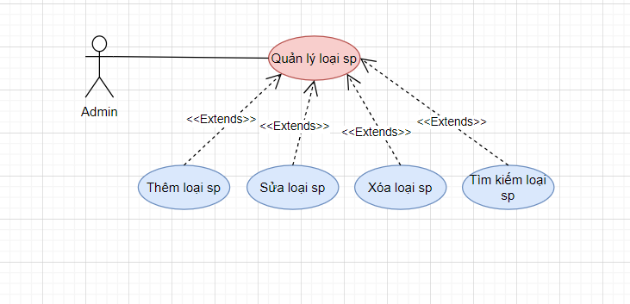

Hình 2.6. Biểu đồ phân rã usecase Quản lý loại sản phẩm

* Đặc tả use case Quản lý loại sản phẩm:

|  |  |
| --- | --- |
| **Usecase** | * Quản lý loại sản phẩm |
| **Actor** | * Admin |
| **Mô tả** | * Use case này cho phép actor quản lý loại sản phẩm, actor có thể thêm, sửa, xóa, tìm kiếm loại sản phẩm |
| **Điều kiện đầu vào** | * Actor phải đăng nhập vào hệ thống và có quyền Admin |
| **Điều kiện hậu nghiệm** | * Actor có thể thêm, sửa, xóa, tìm kiếm loại sản phẩm theo đúng nhu cầu |
| **Luồng sự kiện chính** | 1. **Bắt đầu**: Use case bắt đầu khi Actor mở trang quản lý loại sản phẩm 2. Hệ thống hiển thị danh sách loại sản phẩm hiện có 3. Actor chọn thao tác muốn thực hiện:  * Thêm, sửa, xóa, tìm kiếm * **Thêm loại sản phẩm mới**:  1. Actor chọn "Thêm loại sản phẩm". 2. Hệ thống hiển thị form để nhập thông tin loại sản phẩm mới 3. Actor nhập thông tin 4. Actor nhấn "Thêm". 5. Hệ thống kiểm tra tính hợp lệ của thông tin và lưu vào cơ sở dữ liệu  * **Sửa loại sản phẩm**  1. Actor chọn loại sản phẩm cần chỉnh sửa. 2. Hệ thống hiển thị thông tin chi tiết của loại sản phẩm đã chọn 3. Actor cập nhật thông tin cần thiết. 4. Actor nhấn "Cập nhật". 5. Hệ thống kiểm tra tính hợp lệ của thông tin và cập nhật trong cơ sở dữ liệu.  * **Xóa loại sản phẩm**  1. Actor chọn loại sản phẩm cần xóa. 2. Hệ thống hiển thị thông báo xác nhận xóa. 3. Actor xác nhận xóa 4. Hệ thống xóa dữ liệu ra khỏi cơ sở dữ liệu. 5. **Kết thúc**: Use case kết thúc Actor thoát trang |
| **Luồng sự kiện phụ** | **Luồng sự kiện phụ 1: Thông tin nhập vào không hợp lệ khi thêm hoặc chỉnh sửa**   1. Hệ thống hiển thị thông báo lỗi tương ứng với trường thông tin có dữ liệu không hợp lệ |
| **Điều kiện đầu ra** | 1. **Điều kiện đầu ra thành công**:  * **Thêm loại sản phẩm**: loại sản phẩm mới được lưu vào cơ sở dữ liệu và hiển thị trên trang chủ. * **Chỉnh sửa loại sản phẩm**: loại sản phẩm được cập nhật thông tin trong cơ sở dữ liệu và hiển thị thông tin vừa cập nhật ra trang chủ. * **Xóa loại sản phẩm**: loại sản phẩm được xóa khỏi cơ sở dữ liệu và không còn hiển thị trên trang chủ * **Tìm kiếm loại sản phẩm**: sau khi nhập thông tin và tìm kiếm sẽ hiển thị loại sản phẩm cần tìm ra màn hình  1. **Điều kiện đầu ra không thành công**:  * **Thông tin không hợp lệ**: Hệ thống hiển thị thông báo lỗi và yêu cầu tác nhân nhập lại thông tin. * **Lỗi hệ thống khi thêm, chỉnh sửa hoặc xóa:** * **Hành động hệ thống**: Hiển thị thông báo lỗi và không lưu thay đổi vào cơ sở dữ liệu. |

#### **Biểu đồ usecase phân rã Quản lý thể loại:**

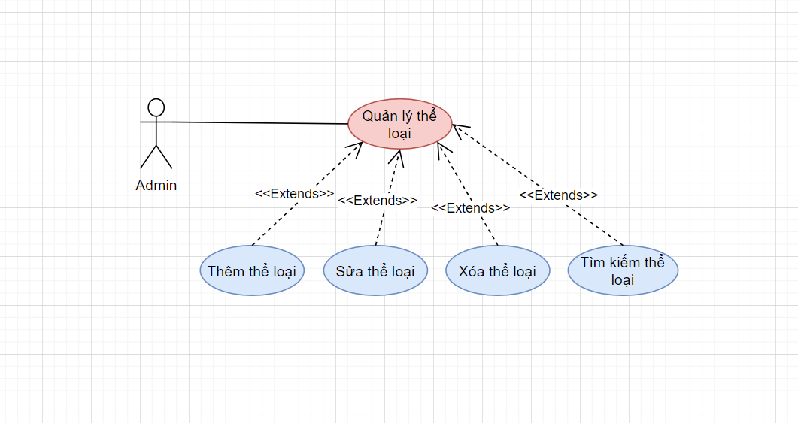

Hình 2.7. Biểu đồ phân rã usecase Quản lý thể loại

* Đặc tả use case Quản lý thể loại:

|  |  |
| --- | --- |
| **Usecase** | * Quản lý thể loại |
| **Actor** | * Admin |
| **Mô tả** | * Use case này cho phép actor quản lý thể loại sản phẩm, cho phép thêm, sửa, xóa, tìm kiếm thể loại |
| **Điều kiện đầu vào** | * Actor phải đăng nhập vào hệ thống và có quyền Admin |
| **Điều kiện hậu nghiệm** | * Có thể thêm, sửa, xóa, tìm kiếm thể loại sản phẩm theo nhu cầu |
| **Luồng sự kiện chính** | 1. **Bắt đầu**: Use case bắt đầu khi Actor mở trang quản lý thể loại. 2. Hệ thống hiển thị danh sách các thể loại hiện có. 3. Actor chọn thao tác muốn thực hiện:  * Thêm, sửa, xóa, tìm kiếm * **Thêm thể loại mới**:   1. Actor chọn "Thêm thể loại".   2. Hệ thống hiển thị form để nhập thông tin thể loại mới.   3. Actor nhập thông tin thể loại theo form   4. Actor nhấn “Thêm".   5. Hệ thống kiểm tra tính hợp lệ của thông tin và lưu thể loại mới vào cơ sở dữ liệu. * **Sửa thông tin thể loại hiện có**:  1. Actor chọn thể loại cần chỉnh sửa. 2. Hệ thống hiển thị thông tin chi tiết của thể loại. 3. Actor cập nhật thông tin cần thiết. 4. Actor nhấn “Cập nhật". 5. Hệ thống kiểm tra tính hợp lệ của thông tin và cập nhật thể loại trong cơ sở dữ liệu.  * **Xóa thể loại**:  1. Actor chọn thể loại cần xóa. 2. Hệ thống hiển thị thông báo xác nhận xóa. 3. Actor xác nhận xóa thể loại. 4. Hệ thống xóa thể loại khỏi cơ sở dữ liệu. 5. **Kết thúc**: Use case kết thúc Actor thoát trang |
| **Luồng sự kiện phụ** | **Luồng sự kiện phụ 1: Thông tin thể loại không hợp lệ khi thêm hoặc chỉnh sửa**   1. Hệ thống hiển thị thông báo lỗi tương ứng với trường thông tin có dữ liệu không hợp lệ |
| **Điều kiện đầu ra** | 1. **Điều kiện đầu ra thành công**:  * **Thêm thể loại**: thể loại mới được lưu vào cơ sở dữ liệu và hiển thị trên trang chủ * **Chỉnh sửa thể loại**: thể loại được cập nhật với thông tin mới và hiển thị trên trang chủ * **Xóa thể loại**: thể loại được xóa khỏi cơ sở dữ liệu và không còn hiển thị trên trang chủ * **Tìm kiếm thể loại**: khi nhập và tìm kiếm thể loại sẽ hiển thị thể loại tương ứng  1. **Điều kiện đầu ra không thành công**:  * **Thông tin thể loại không hợp lệ**: Hệ thống hiển thị thông báo lỗi và yêu cầu tác nhân nhập lại thông tin. * **Lỗi hệ thống khi thêm, chỉnh sửa hoặc xóa thể loại**: * **Hành động hệ thống**: Hiển thị thông báo lỗi và không lưu thay đổi vào cơ sở dữ liệu. |

#### **Biểu đồ usecase phân rã Quản lý sản phẩm:**

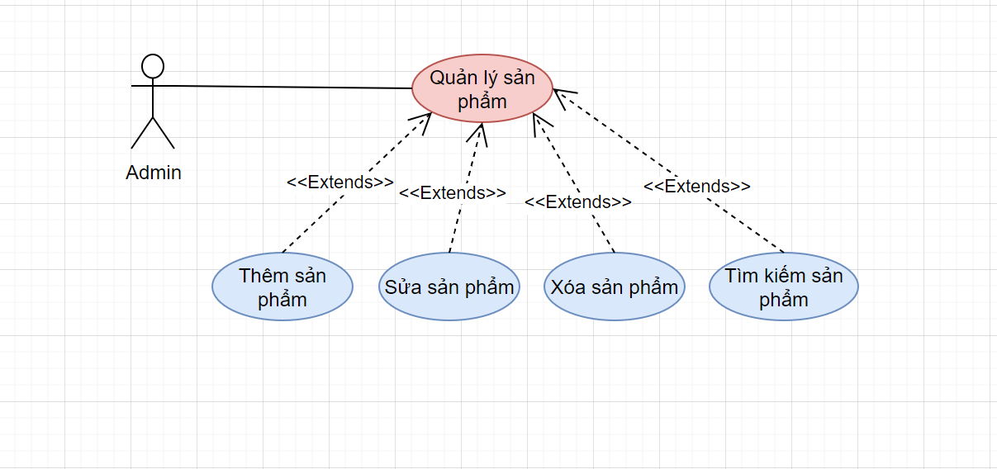

Hình 2.8. Biểu đồ phân rã usecase Quản lý sản phẩm

* Đặc tả use case Quản lý sản phẩm:

|  |  |
| --- | --- |
| **Usecase** | * Quản lý sản phẩm |
| **Actor** | * Admin |
| **Mô tả** | * Use case này cho phép actor quản lý các sản phẩm để có thể bày bán trên trang chủ, cho phép thêm, sửa, xóa, tìm kiếm sản phẩm |
| **Điều kiện đầu vào** | * Actor phải đăng nhập vào hệ thống và có quyền Admin |
| **Điều kiện hậu nghiệm** | * Sản phẩm mới được thêm vào hệ thống. * Sản phẩm hiện có được cập nhật với thông tin mới. * Sản phẩm cần thiết được xóa khỏi hệ thống. |
| **Luồng sự kiện chính** | 1. **Bắt đầu**: Use case bắt đầu khi Actor mở trang quản lý sản phẩm 2. Hệ thống hiển thị danh sách sản phẩm hiện có. 3. Actor chọn thao tác muốn thực hiện:  * Thêm, sửa, xóa sản phẩm * **Thêm sản phẩm** **mới**:  1. Actor chọn "Thêm sản phẩm mới". 2. Hệ thống hiển thị form để nhập thông tin sản phẩm mới 3. Actor nhập thông tin sản phẩm 4. Actor nhấn "Thêm". 5. Hệ thống kiểm tra tính hợp lệ của thông tin và lưu sản phẩm mới vào cơ sở dữ liệu.  * **Chỉnh sửa sản phẩm hiện có**:  1. Actor chọn sản phẩm cần chỉnh sửa. 2. Hệ thống hiển thị thông tin sản phẩm 3. Actor chỉnh sửa thông tin cần thiết 4. Actor nhấn "Cập nhật". 5. Hệ thống kiểm tra tính hợp lệ của thông tin và cập nhật sản phẩm trong cơ sở dữ liệu.  * **Xóa sản phẩm**:  1. Actor chọn sản phẩm cần xóa. 2. Hệ thống hiển thị thông báo xác nhận xóa. 3. Actor xác nhận xóa. 4. Hệ thống xóa sản phẩm khỏi cơ sở dữ liệu. 5. **Kết thúc**: Use case kết thúc Actor thoát trang |
| **Luồng sự kiện phụ** | **Luồng sự kiện phụ 1: Thông tin người dùng không hợp lệ khi thêm hoặc chỉnh sửa**   1. Hệ thống hiển thị thông báo lỗi tương ứng với trường thông tin có dữ liệu không hợp lệ |
| **Điều kiện đầu ra** | 1. **Điều kiện đầu ra thành công**:  * **Thêm sản phẩm mới**: sản phẩm mới được lưu vào cơ sở dữ liệu và hiển thị trên trang chủ * **Chỉnh sửa sản phẩm**: sản phẩm được cập nhật với thông tin mới và hiển thị trên trang chủ * **Xóa sản phẩm**: sản phẩm được xóa khỏi cơ sở dữ liệu và không còn hiển thị trên trang chủ.  1. **Điều kiện đầu ra không thành công**:  * **Thông tin sản phẩm không hợp lệ**: Hệ thống hiển thị thông báo lỗi và yêu cầu nhập lại thông tin. * **Lỗi hệ thống khi thêm, chỉnh sửa hoặc xóa**   **- Hành động hệ thống**: Hiển thị thông báo lỗi và không lưu thay đổi vào cơ sở dữ liệu. |

#### **Biểu đồ usecase phân rã Quản lý bán hàng:**

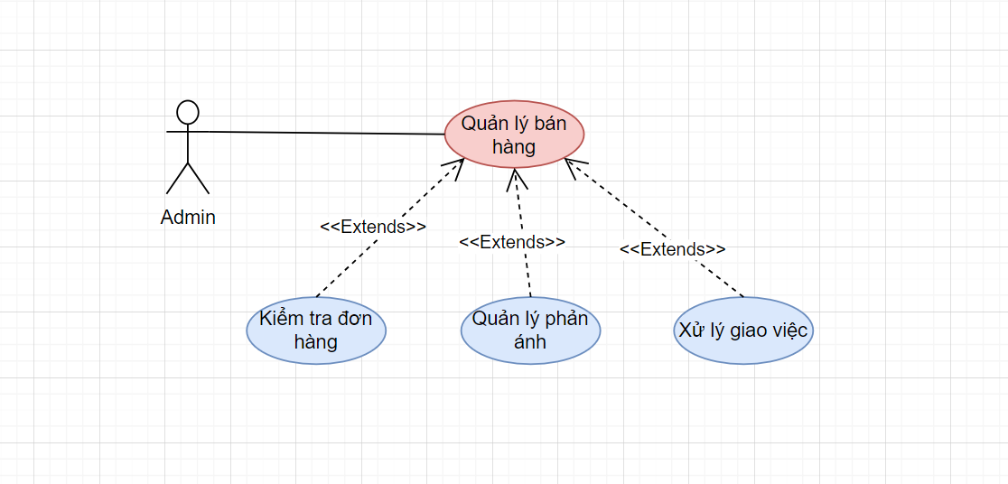

Hình 2.9. Biểu đồ phân rã usecase Quản lý bán hàng

* Đặc tả use case Quản lý bán hàng:

|  |  |
| --- | --- |
| **Usecase** | * Quản lý bán hàng |
| **Actor** | * Admin |
| **Mô tả** | * Use case này cho phép actor kiểm tra tình trạng đơn hàng, phản ánh hay đánh giá của khách hàng, và giao việc cho các nhân sự. |
| **Điều kiện đầu vào** | * Actor phải đăng nhập vào hệ thống và có quyền Admin |
| **Điều kiện hậu nghiệm** | * Kiểm tra được thông tin và tình trạng đơn hàng * Xem được phản ánh của khách hàng qua tin nhắn |
| **Luồng sự kiện chính** | 1. **Bắt đầu**: Use case bắt đầu khi Actor mở trang quản lý bán hàng. 2. Actor chọn thao tác muốn thực hiện:  * Kiểm tra đơn hàng * Quản lý phản ánh * Xử lý giao việc * **Kiểm tra đơn hàng**:  1. Actor chọn "Kiểm tra đơn hàng". 2. Hệ thống hiển thị tất cả các đơn hàng và tình trạng hiện có (đang giao hàng, đang xử lý)  * **Quản lý phản ánh**:  1. Actor chọn “Quản lý phản ánh”. 2. Hệ thống hiển thị danh mục tin nhắn khách hàng gửi đến, có thể gửi lại tin nhắn cho khách hàng 3. **Kết thúc**: Use case kết thúc Actor thoát trang |
| **Điều kiện đầu ra** | 1. **Điều kiện đầu ra thành công**:  * **Kiểm tra đơn hàng**: tình trạng đơn hàng được hiển thị chính xác. * **Quản lý phản ánh**: tin nhắn nhận được từ khách hàng và nhắn tin thành công cho khách hàng |

#### **Biểu đồ usecase phân rã Nhập sản phẩm:**

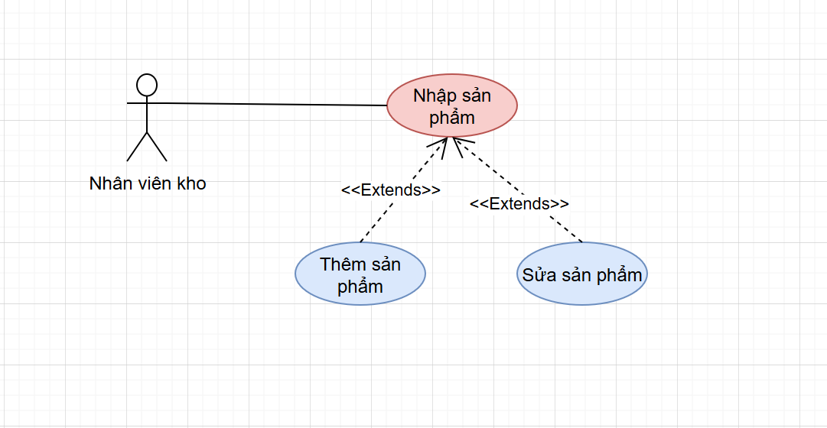

Hình 2.10. Biểu đồ phân rã usecase Nhập sản phẩm

* Đặc tả use case Nhập sản phẩm:

|  |  |
| --- | --- |
| **Usecase** | * Nhập sản phẩm |
| **Actor** | * Nhân viên kho |
| **Mô tả** | * Use case này cho phép actor nhập sản phẩm từ kho lên hệ thống |
| **Điều kiện đầu vào** | * Actor phải đăng nhập vào hệ thống và có quyền truy cập |
| **Điều kiện hậu nghiệm** | * Sản phẩm được thêm vào hệ thống * Có thể sửa thông tin sản phẩm |
| **Luồng sự kiện chính** | 1. **Bắt đầu**: Use case bắt đầu khi Actor mở trang nhập sản phẩm  2. Hệ thống hiển thị danh sách sản phẩm hiện có.  3. Actor chọn thao tác muốn thực hiện:   * Thêm, sửa sản phẩm * **Thêm sản phẩm** **mới**:  1. Actor chọn "Thêm sản phẩm". 2. Hệ thống hiển thị form để nhập thông tin sản phẩm mới 3. Actor nhập thông tin sản phẩm 4. Actor nhấn "Thêm". 5. Hệ thống kiểm tra tính hợp lệ của thông tin và lưu sản phẩm mới vào cơ sở dữ liệu.  * **Chỉnh sửa sản phẩm**:  1. Actor chọn sản phẩm cần chỉnh sửa. 2. Hệ thống hiển thị thông tin sản phẩm 3. Actor nhập thông tin cần chỉnh sửa 4. Actor nhấn “Sửa” 5. Hệ thống kiểm tra sau đó cập nhật thông tin trong cơ sở dữ liệu |
| **Luồng sự kiện phụ** | **Luồng sự kiện phụ 1: Thông tin sản phẩm không hợp lệ khi thêm hoặc sửa:**   1. Hệ thống hiển thị thông báo lỗi tương ứng với trường thông tin có dữ liệu không hợp lệ |
| **Điều kiện đầu ra** | **1. Điều kiện đầu ra thành công**:   * **Thêm sản phẩm**: sản phẩm mới được thêm thành công vào cơ sở dữ liệu và hiển thị thành công trên trang chủ. * **Chỉnh sửa sản phẩm**: sản phẩm mới được sửa thông tin trong cơ sở dữ liệu thành công  1. **Điều kiện đầu ra không thành công**:  * **Thông tin sản phẩm không hợp lệ:** hiển thị thông báo yêu cầu nhập lại |

#### **Biểu đồ usecase phân rã Thống kê sản phẩm:**

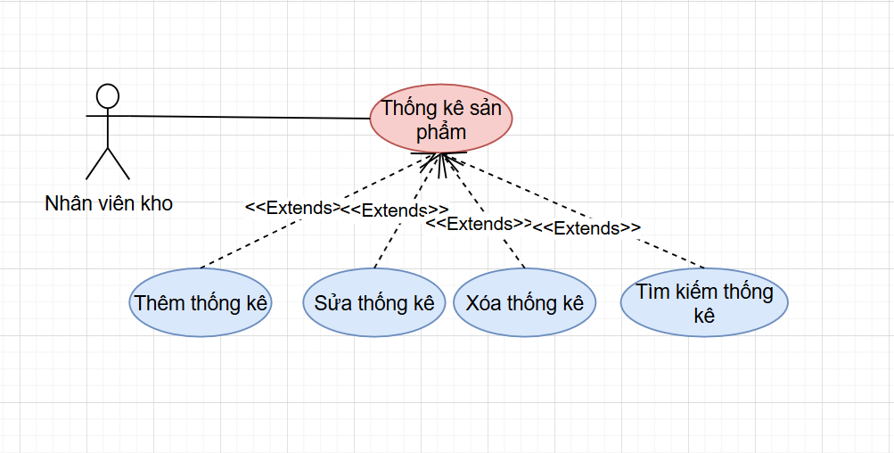

Hình 2.11. Biểu đồ phân rã usecase Thống kê sản phẩm

* Đặc tả use case Thống kê sản phẩm:

|  |  |
| --- | --- |
| **Usecase** | * Thống kê sản phẩm |
| **Actor** | * Nhân viên kho, admin |
| **Mô tả** | * Use case này cho phép actor thống kê sản phẩm đã nhập vào kho |
| **Điều kiện đầu vào** | * Actor phải đăng nhập vào hệ thống và có quyền truy cập |
| **Điều kiện hậu nghiệm** | * Có thể thêm thống kê vào cơ sở dữ liệu * Có thể sửa được thống kê đã lưu * Có thể xóa thống kê đã lưu |
| **Luồng sự kiện chính** | 1. **Bắt đầu**: Use case bắt đầu khi Actor mở trang nhập thống kê  2. Hệ thống hiển thị danh sách các thống kê đã lưu  3. Actor chọn thao tác muốn thực hiện:   * Thêm, sửa, xóa * **Thêm thống kê:**   1. Actor chọn "Nhập thống kê".  2. Hệ thống hiển thị form nhập thống kê sản phẩm  3. Actor nhập thông tin cần thiết  4. Actor nhấn "Lưu".  5. Hệ thống kiểm tra tính hợp lệ của thông tin và lưu thống kê vào cơ sở dữ liệu   * **Chỉnh sửa thống kê**:   1. Actor chọn thống kê cần chỉnh sửa  2. Hệ thống hiển thị thông tin thống kê  3. Actor chỉnh sửa thông tin cần thiết  4. Actor nhấn "Cập nhật".  5. Hệ thống kiểm tra tính hợp lệ của thông tin và cập nhật thông tin trong cơ sở dữ liệu.   * **Xóa thống kê**:   1. Actor chọn thống kê cần xóa  2. Hệ thống hiển thị thông báo xác nhận xóa.  3. Actor xác nhận xóa.  4. Hệ thống xóa thống kê khỏi cơ sở dữ liệu.  **Kết thúc**: Use case kết thúc Actor thoát trang |
| **Luồng sự kiện phụ** | **Luồng sự kiện phụ 1: Thông tin thống kê không phù hợp**  Hệ thống hiển thị thông báo lỗi tương ứng với trường thông tin có dữ liệu không hợp lệ |
| **Điều kiện đầu ra** | **1. Điều kiện đầu ra thành công**:   * **Thêm thống kê**: thống kê lưu thành công được vào trong cơ sở dữ liệu * **Chỉnh sửa thống kê**: thống kê sau khi chỉnh sửa sẽ cập nhật thông tin trong cơ sở dữ liệu * **Xóa sản phẩm**: thống kê được xóa khỏi cơ sở dữ liệu   **2. Điều kiện đầu ra không thành công**:   * **Nhập thiếu hay sai thống kê**: Hệ thống hiển thị thông báo lỗi và yêu cầu nhập lại thông tin. * **Lỗi hệ thống khi thêm, chỉnh sửa hoặc xóa**   **- Hành động hệ thống**: Hiển thị thông báo lỗi và không lưu thay đổi vào cơ sở dữ liệu. |

#### **Biểu đồ usecase phân rã Nhận đơn hàng:**

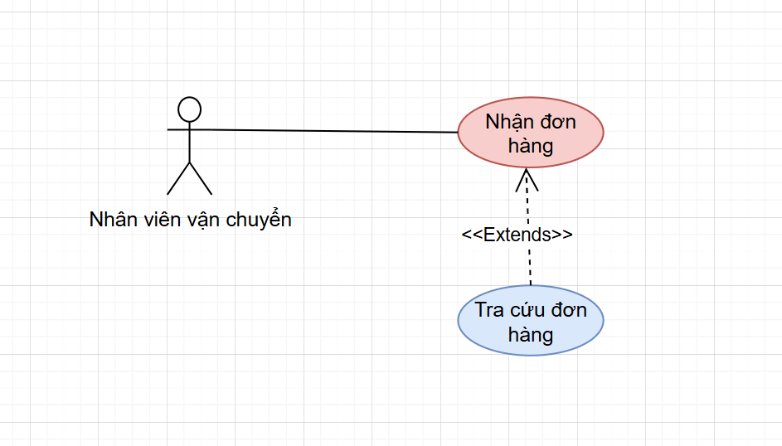

Hình 2.12. Biểu đồ phân rã usecase Nhận đơn hàng

* Đặc tả use case Nhận đơn hàng:

|  |  |
| --- | --- |
| **Usecase** | * Nhập đơn hàng |
| **Actor** | * Nhân viên vận chuyển |
| **Mô tả** | * Use case này cho phép actor nhận đơn hàng của khách đã đặt hàng để thực hiện vận chuyển |
| **Điều kiện đầu vào** | * Actor phải đăng nhập vào hệ thống và có quyền truy cập |
| **Điều kiện hậu nghiệm** | * Actor có thể tra cứu các đơn hàng phù hợp * Actor có thể nhận đơn hàng để bắt đầu vận chuyển |
| **Luồng sự kiện chính** | 1. **Bắt đầu**: Use case bắt đầu khi Actor mở trang nhận đơn hàng  2. Hệ thống hiển thị danh sách đơn hàng mà khách hàng đã đặt  3. Actor chọn vào đơn hàng phù hợp với địa điểm đang giao  4. Actor nhấn “Nhận đơn hàng”  5. Hệ thống đẩy đơn hàng cho nhân viên vận chuyển và đóng đơn hàng trên hệ thống |
| **Luồng sự kiện phụ** | **Luồng sự kiện phụ 1: Đã có nhân viên vận chuyển nhận đơn hàng**  1. Hệ thống hiển thị thông báo “Đơn hàng đã được tiếp nhận” |
| **Điều kiện đầu ra** | **1. Điều kiện đầu ra thành công**:   * Nhận đơn hàng thành công và đóng đơn hàng trên hệ thống |

#### **Biểu đồ usecase phân rã Xác nhận giao hàng:**

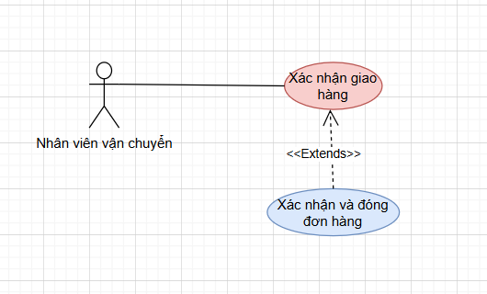

Hình 2.13. Biểu đồ phân rã usecase Xác nhận giao hàng

* Đặc tả use case Nhận đơn hàng:

|  |  |
| --- | --- |
| **Usecase** | * Xác nhận giao hàng |
| **Actor** | * Nhân viên vận chuyển |
| **Mô tả** | * Use case này cho phép actor xác nhận quá trình giao hàng |
| **Điều kiện đầu vào** | * Actor phải đăng nhập vào hệ thống và có quyền truy cập |
| **Điều kiện hậu nghiệm** | * Actor có thể xác nhận việc hoàn tất giao hàng và đóng trạng thái đơn hàng |
| **Luồng sự kiện chính** | 1. **Bắt đầu**: Use case bắt đầu khi Actor mở trang xác nhận giao hàng  2. Hệ thống hiển thị xác nhận đóng quá trình giao hàng  3. Actor chọn Xác nhận  4. Hệ thống xác nhận và đóng trạng thái của đơn hàng |
| **Luồng sự kiện phụ** | **Luồng sự kiện phụ 1:**  1. |
| **Điều kiện đầu ra** | **1. Điều kiện đầu ra thành công**:   * Sau khi xác nhận thành công sẽ đóng trạng thái đơn hàng trên hệ thống, đơn hàng chuyển về trạng thái “Giao hàng thành công” |

#### **Biểu đồ usecase phân rã Quản lý đơn hàng:**

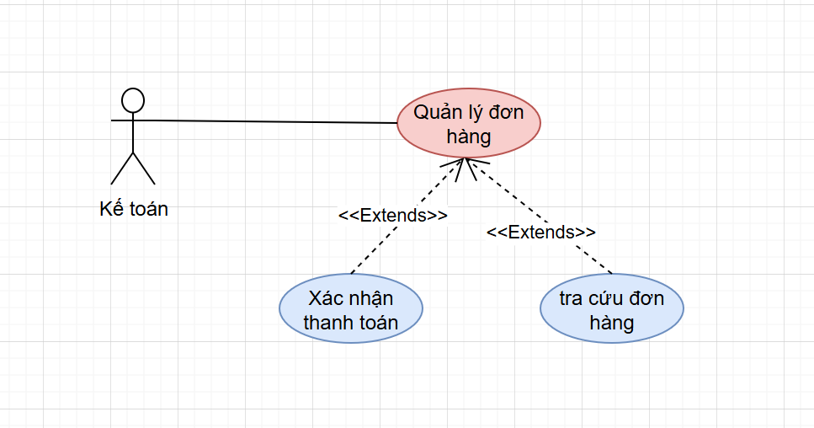

Hình 2.14. Biểu đồ phân rã usecase Quản lý đơn hàng

* Đặc tả use case Quản lý đơn hàng:

|  |  |
| --- | --- |
| **Usecase** | * Quản lý đơn hàng |
| **Actor** | * Kế toán, Admin |
| **Mô tả** | * Đơn hàng được tạo khi khách hàng đặt hàng thành công. Use case này cho phép actor kiểm tra đơn hàng và xác nhận tình trạng thanh toán. |
| **Điều kiện đầu vào** | * Actor phải đăng nhập vào hệ thống và có quyền truy cập |
| **Điều kiện hậu nghiệm** | * Có xác nhận tình trạng thanh toán đơn hàng |
| **Luồng sự kiện chính** | 1. **Bắt đầu**: Use case bắt đầu khi Actor mở trang quản lý đơn hàng  2. Hệ thống hiển thị các đơn hàng và tình trạng đơn hàng  3. Actor chọn xác nhận thanh toán  4. Hệ thống hiển thị form xác nhận và yêu cầu điền thông tin thanh toán.  5. Actor nhập thông tin và nhấn “Xác nhận”  6. Hệ thống cập nhật thông tin đơn hàng |
| **Luồng sự kiện phụ** | **Luồng sự kiện phụ 1:**  1. |
| **Điều kiện đầu ra** | **1. Điều kiện đầu ra thành công**:   * Sau khi xác nhận, tình trạng thanh toán đơn hàng sẽ hiển thị “Đã thanh toán” hoặc “Chưa thanh toán” |

#### **Biểu đồ usecase phân rã Thống kê doanh thu:**

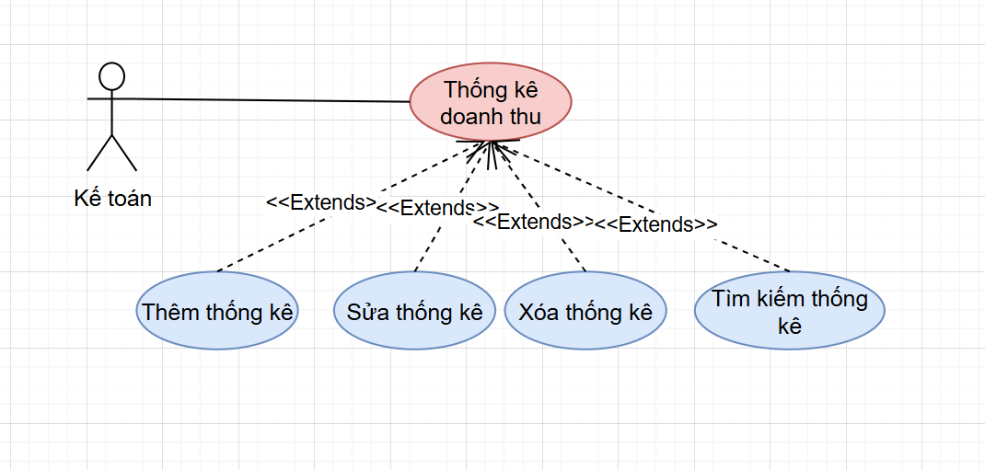

Hình 2.15. Biểu đồ phân rã usecase Thống kê doanh thu

* Đặc tả use case Thống kê doanh thu

|  |  |
| --- | --- |
| **Usecase** | * Thống kê doanh thu |
| **Actor** | * Kế toán, admin |
| **Mô tả** | * Use case này cho phép actor thống kê doanh thu theo tháng |
| **Điều kiện đầu vào** | * Actor phải đăng nhập vào hệ thống và có quyền truy cập |
| **Điều kiện hậu nghiệm** | * Có thể thêm thống kê vào cơ sở dữ liệu * Có thể sửa được thống kê đã lưu * Có thể xóa thống kê đã lưu |
| **Luồng sự kiện chính** | 1. **Bắt đầu**: Use case bắt đầu khi Actor mở trang thống kê doanh thu  2. Hệ thống hiển thị danh sách các thống kê đã lưu  3. Actor chọn thao tác muốn thực hiện:   * Thêm, sửa, xóa * **Thêm thống kê:**   1. Actor chọn "Nhập thống kê".  2. Hệ thống hiển thị form nhập thống kê  3. Actor nhập thông tin cần thiết  4. Actor nhấn "Lưu".  5. Hệ thống kiểm tra tính hợp lệ của thông tin và lưu thống kê vào cơ sở dữ liệu   * **Chỉnh sửa thống kê**:   1. Actor chọn thống kê cần chỉnh sửa  2. Hệ thống hiển thị thông tin thống kê  3. Actor chỉnh sửa thông tin cần thiết  4. Actor nhấn "Cập nhật".  5. Hệ thống kiểm tra tính hợp lệ của thông tin và cập nhật thông tin trong cơ sở dữ liệu.   * **Xóa thống kê**:   1. Actor chọn thống kê cần xóa  2. Hệ thống hiển thị thông báo xác nhận xóa.  3. Actor xác nhận xóa.  4. Hệ thống xóa thống kê khỏi cơ sở dữ liệu.  **Kết thúc**: Use case kết thúc Actor thoát trang |
| **Luồng sự kiện phụ** | **Luồng sự kiện phụ 1: Thông tin thống kê không phù hợp**  Hệ thống hiển thị thông báo lỗi tương ứng với trường thông tin có dữ liệu không hợp lệ |
| **Điều kiện đầu ra** | **1. Điều kiện đầu ra thành công**:   * **Thêm thống kê**: thống kê lưu thành công được vào trong cơ sở dữ liệu * **Chỉnh sửa thống kê**: thống kê sau khi chỉnh sửa sẽ cập nhật thông tin trong cơ sở dữ liệu * **Xóa sản phẩm**: thống kê được xóa khỏi cơ sở dữ liệu   **2. Điều kiện đầu ra không thành công**:   * **Nhập thiếu hay sai thống kê**: Hệ thống hiển thị thông báo lỗi và yêu cầu nhập lại thông tin. * **Lỗi hệ thống khi thêm, chỉnh sửa hoặc xóa**   **- Hành động hệ thống**: Hiển thị thông báo lỗi và không lưu thay đổi vào cơ sở dữ liệu. |

### **Xây dựng biểu đồ hoạt động**

#### **Biểu đồ hoạt động chức năng đăng nhập**

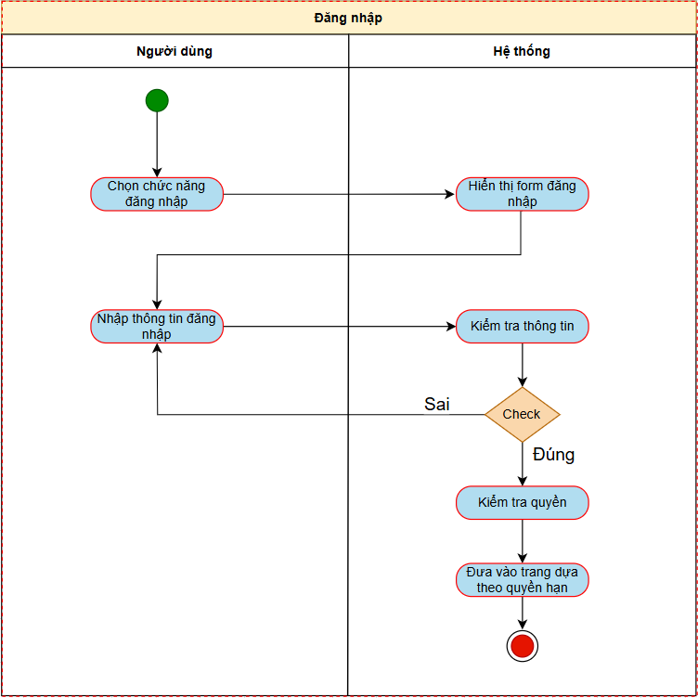

Hình 2.16. Biểu đồ hoạt động chức năng đăng nhập

#### **Biểu đồ hoạt động chức năng đăng ký**

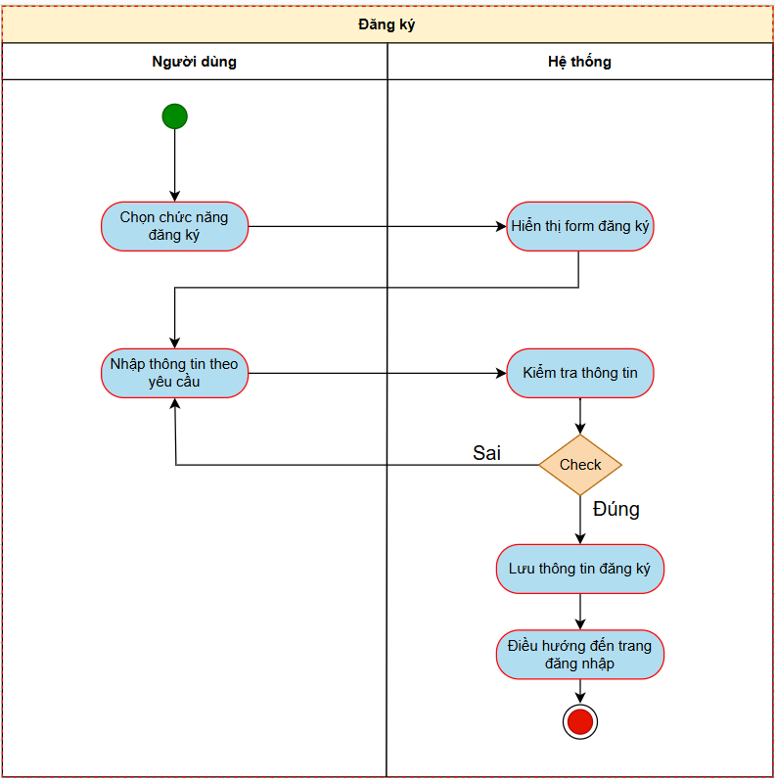

Hình 2.17. Biểu đồ hoạt động chức năng đăng ký

#### **Biểu đồ hoạt động chức năng tìm kiếm sản phẩm**

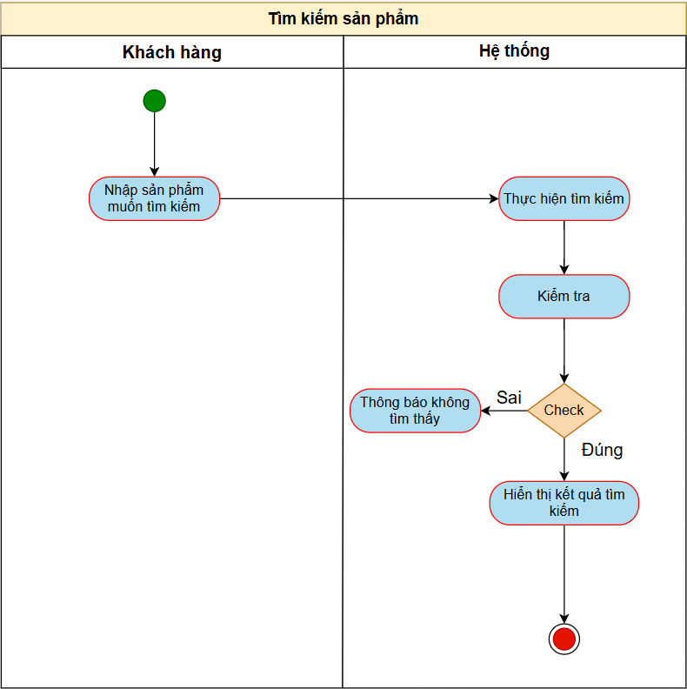

Hình 2.18. Biểu đồ hoạt động chức năng tìm kiếm sản phẩm

#### **Biểu đồ hoạt động chức năng thêm người dùng**

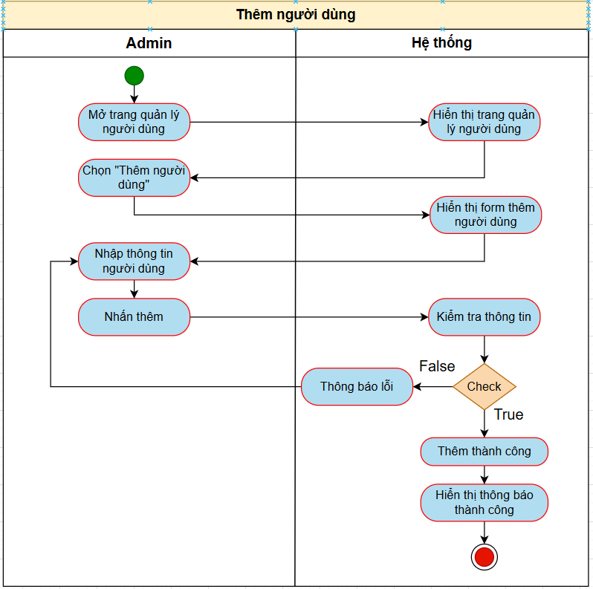

Hình 2.19. Biểu đồ hoạt động chức năng thêm người dùng

#### **Biểu đồ hoạt động chức năng sửa thông tin người dùng**

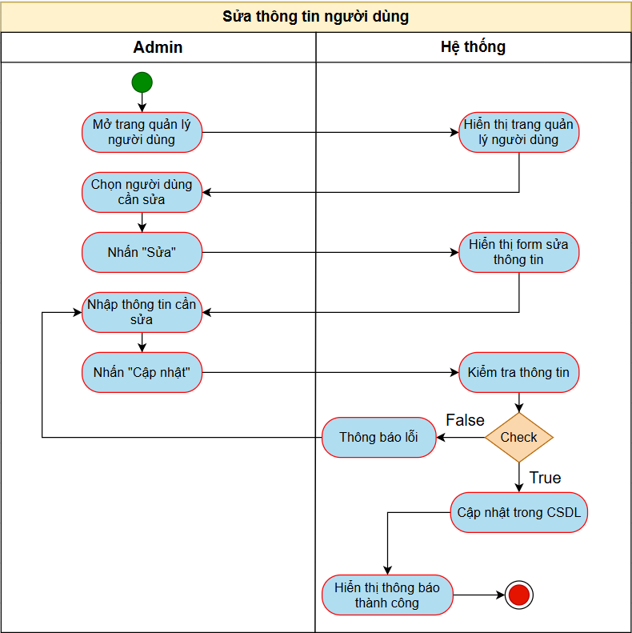

Hình 2.20. Biểu đồ hoạt động chức năng sửa thông tin người dùng

#### **Biểu đồ hoạt động chức năng xóa người dùng**

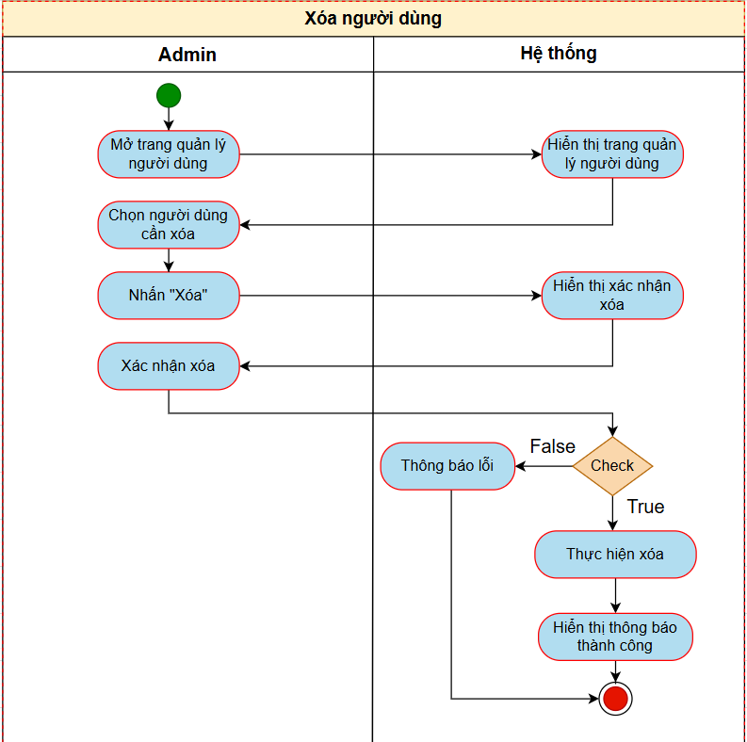

Hình 2.21. Biểu đồ hoạt động chức năng xóa người dùng

#### **Biểu đồ hoạt động chức năng thêm loại sản phẩm**

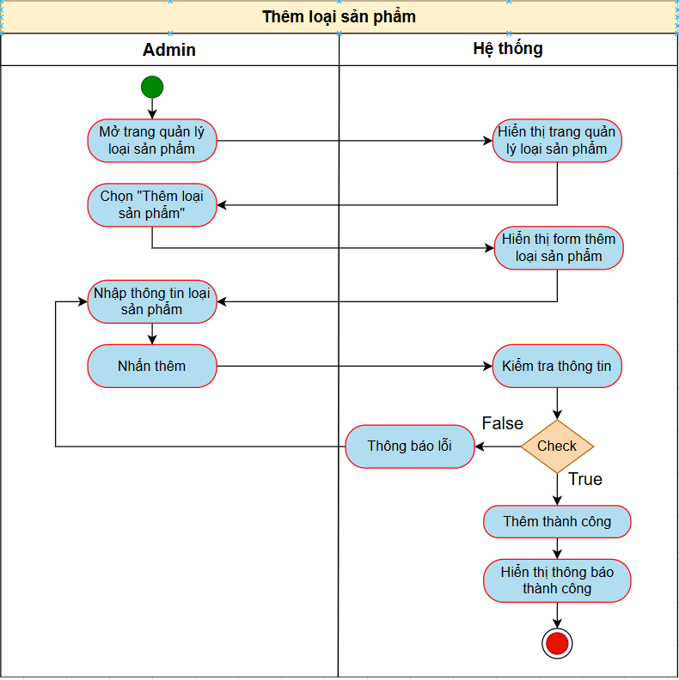

Hình 2.22. Biểu đồ hoạt động chức năng thêm loại sản phẩm

#### **Biểu đồ hoạt động chức năng sửa loại sản phẩm**

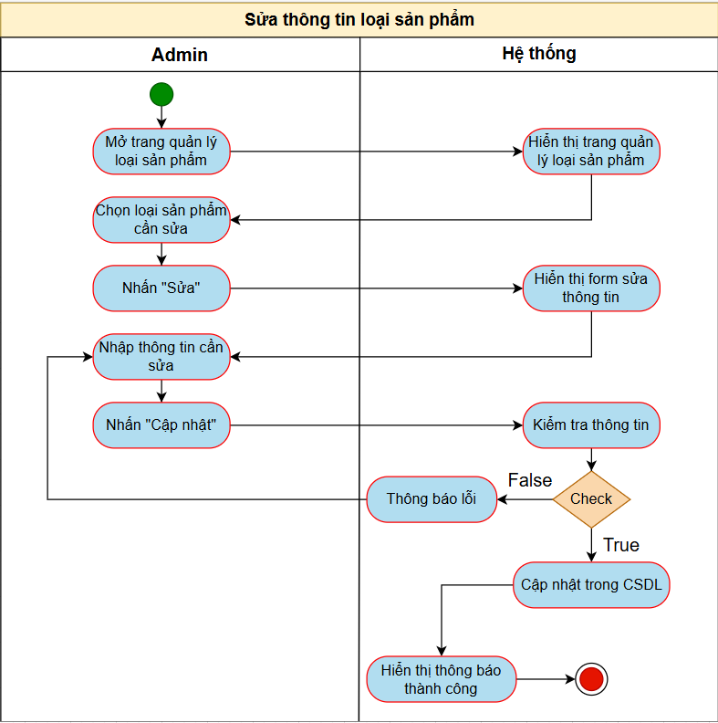

Hình 2.23. Biểu đồ hoạt động chức năng sửa loại sản phẩm

#### **Biểu đồ hoạt động chức năng xóa loại sản phẩm**

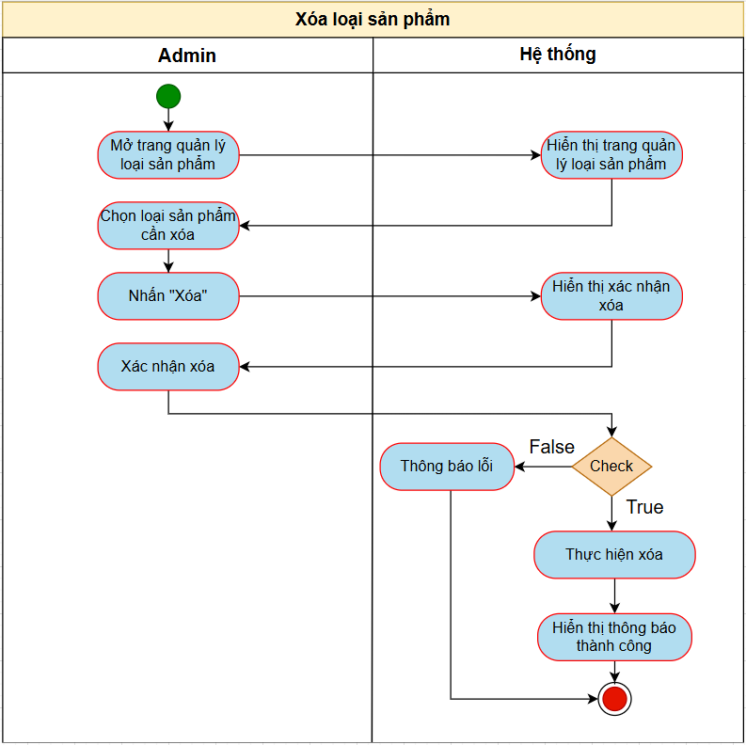

Hình 2.24. Biểu đồ hoạt động chức xóa loại sản phẩm

#### **Biểu đồ hoạt động chức năng thêm thể loại**

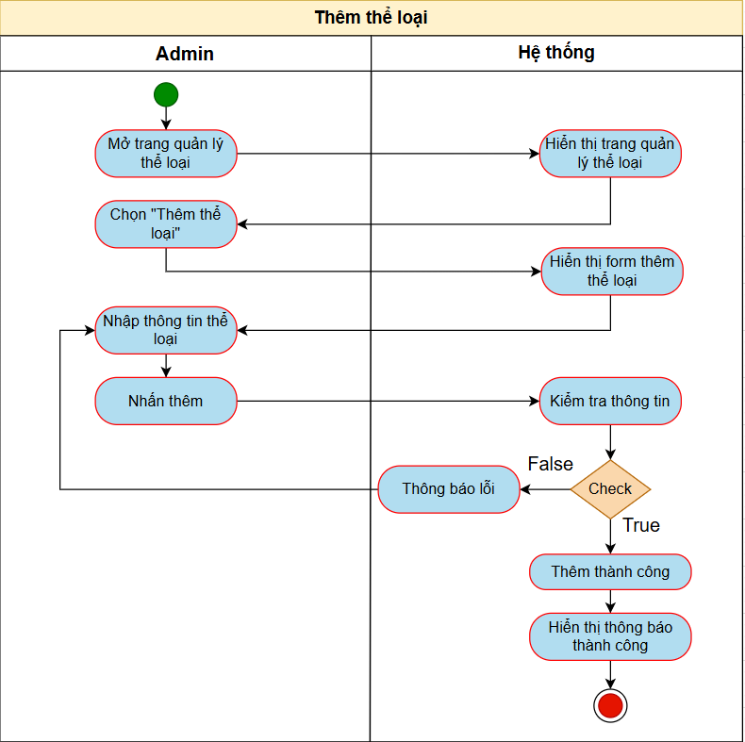

Hình 2.25. Biểu đồ hoạt động chức năng thêm thể loại

#### **Biểu đồ hoạt động chức năng sửa thể loại**

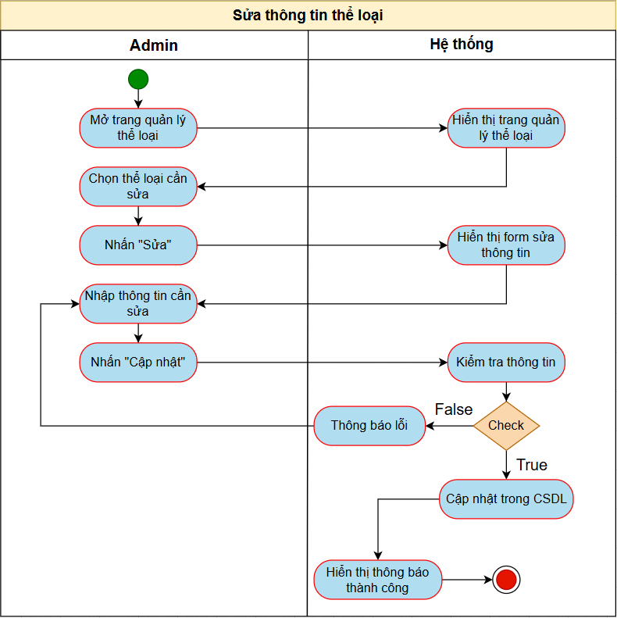

Hình 2.26. Biểu đồ hoạt động chức năng sửa thể loại

#### **Biểu đồ hoạt động chức năng xóa thể loại**

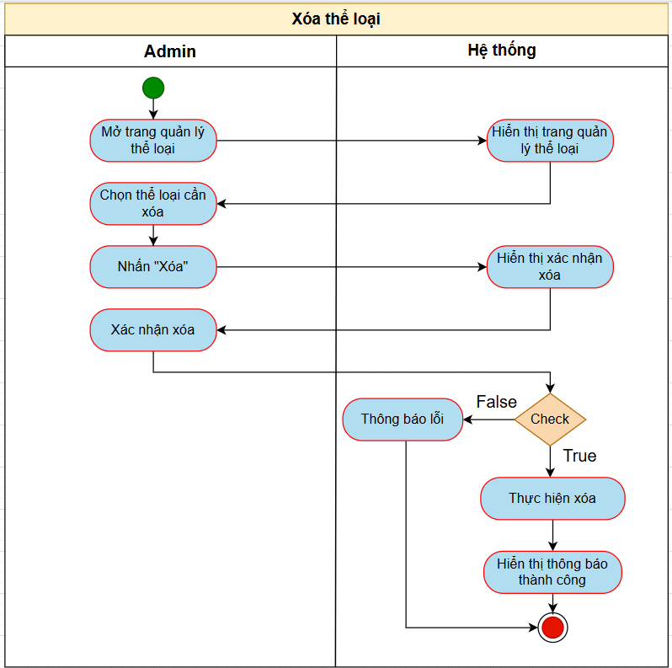

Hình 2.27. Biểu đồ hoạt động chức năng xóa thể loại

#### **Biểu đồ hoạt động chức năng thêm sản phẩm**

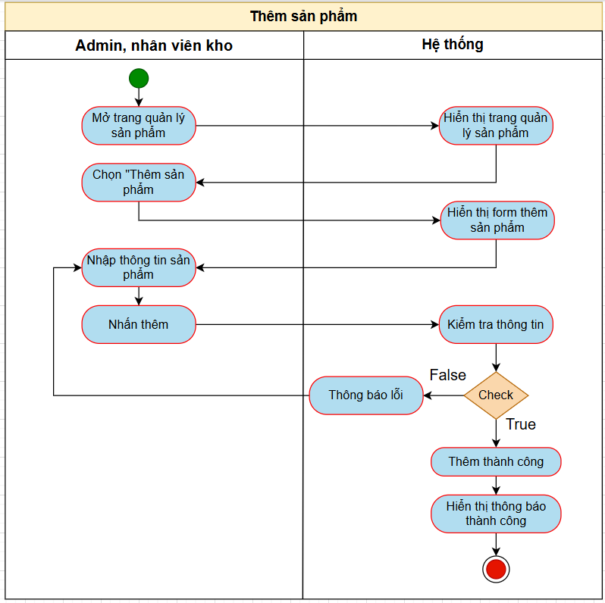

Hình 2.28. Biểu đồ hoạt động chức năng thêm sản phẩm

#### **Biểu đồ hoạt động chức năng sửa sản phẩm**

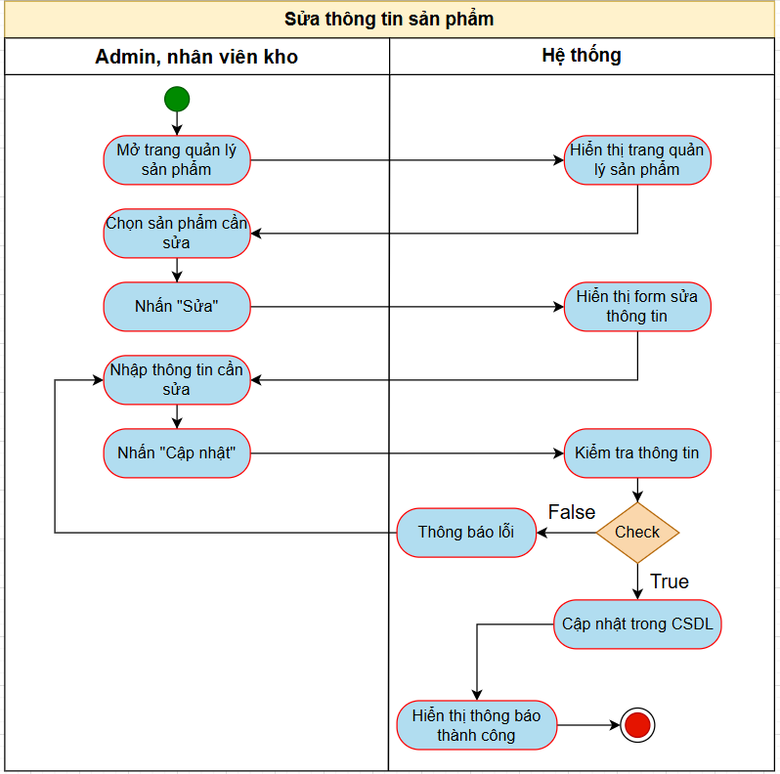

Hình 2.29. Biểu đồ hoạt động chức năng sửa sản phẩm

#### **Biểu đồ hoạt động chức năng xóa sản phẩm**

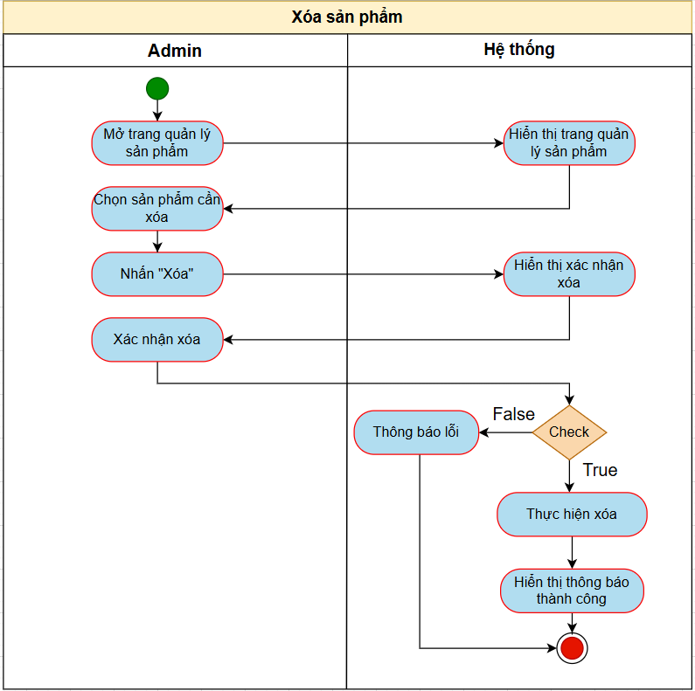

Hình 2.30. Biểu đồ hoạt động chức năng xóa sản phẩm

#### **Biểu đồ hoạt động chức năng thêm thống kê sản phẩm**

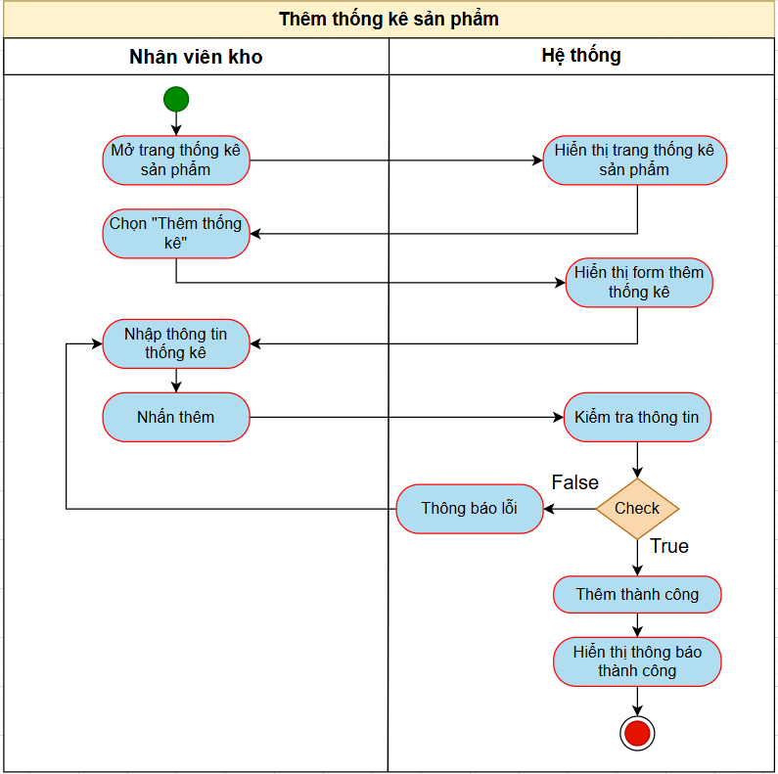

Hình 2.31. Biểu đồ hoạt động chức năng thêm thống kê sản phẩm

#### **Biểu đồ hoạt động chức sửa thống kê sản phẩm**

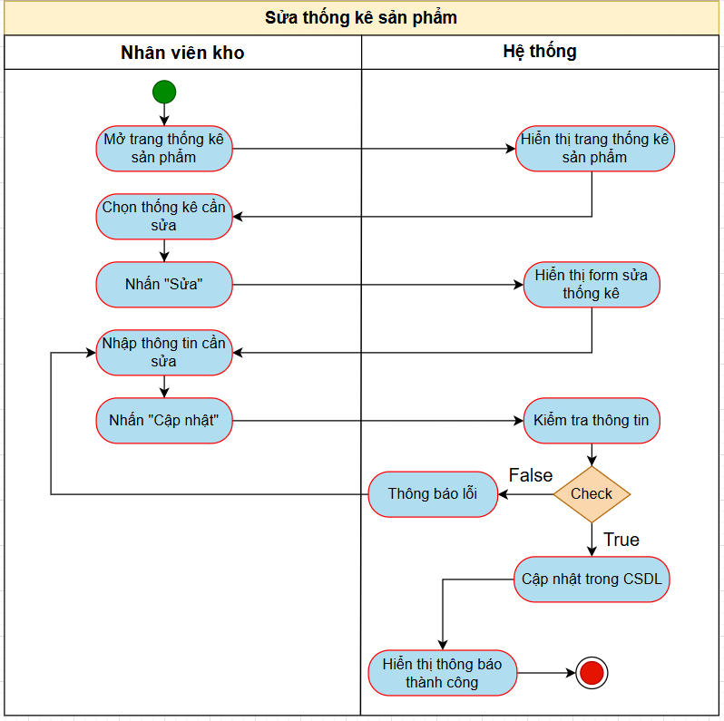

Hình 2.32. Biểu đồ hoạt động chức năng sửa thống kê sản phẩm

#### **Biểu đồ hoạt động chức xóa thống kê sản phẩm**

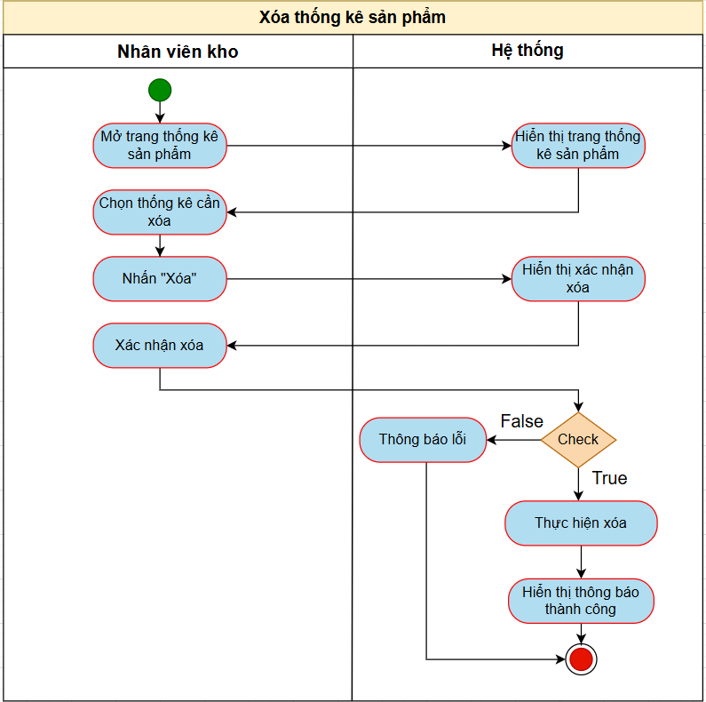

Hình 2.33. Biểu đồ hoạt động chức năng xóa thống kê sản phẩm

#### **Biểu đồ hoạt động chức năng thêm thống kê doanh thu**

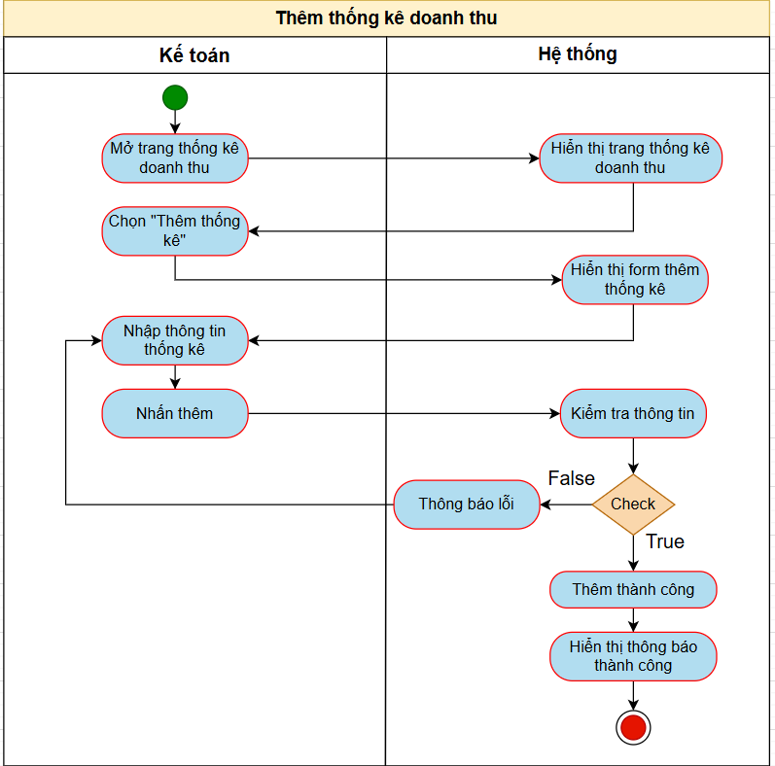

Hình 2.34. Biểu đồ hoạt động chức năng thêm thống kê doanh thu

#### **Biểu đồ hoạt động chức năng sửa thống kê doanh thu**

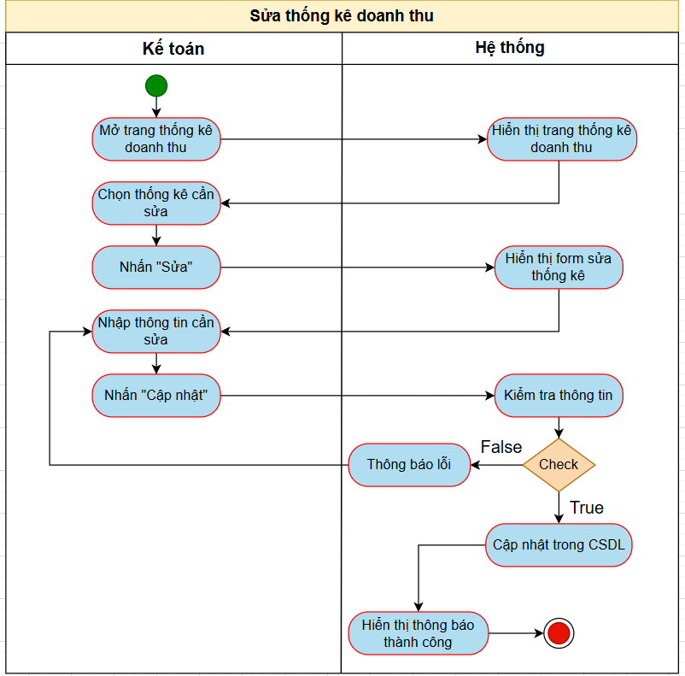

Hình 2.35. Biểu đồ hoạt động chức năng sửa thống kê doanh thu

#### **Biểu đồ hoạt động chức năng xóa thống kê doanh thu**

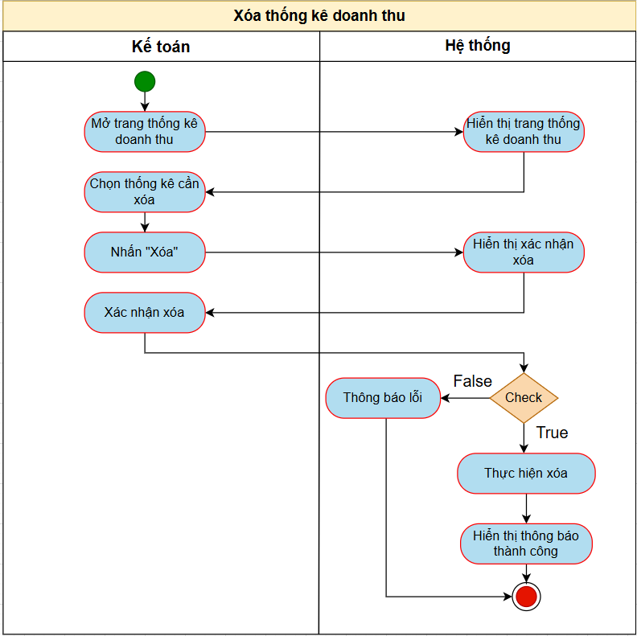

Hình 2.36. Biểu đồ hoạt động chức năng xóa thống kê doanh thu

### **Xây dựng biểu đồ tuần tự**

#### **Biểu đồ tuần tự chức năng đăng nhập**

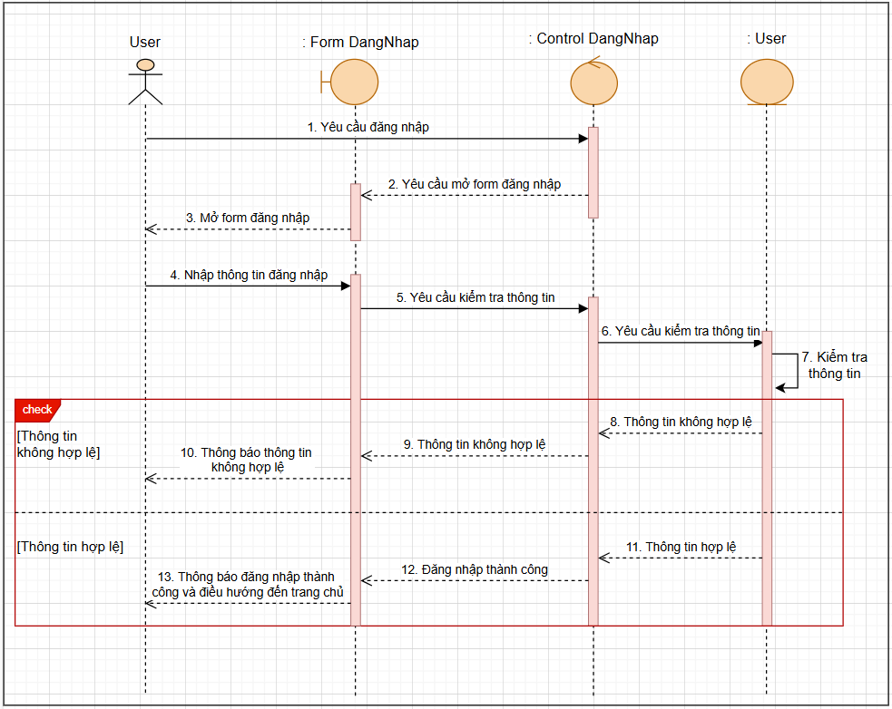

Hình 2.37. Biểu đồ tuần tự chức năng đăng nhập

#### **Biểu đồ tuần tự chức năng đăng ký**

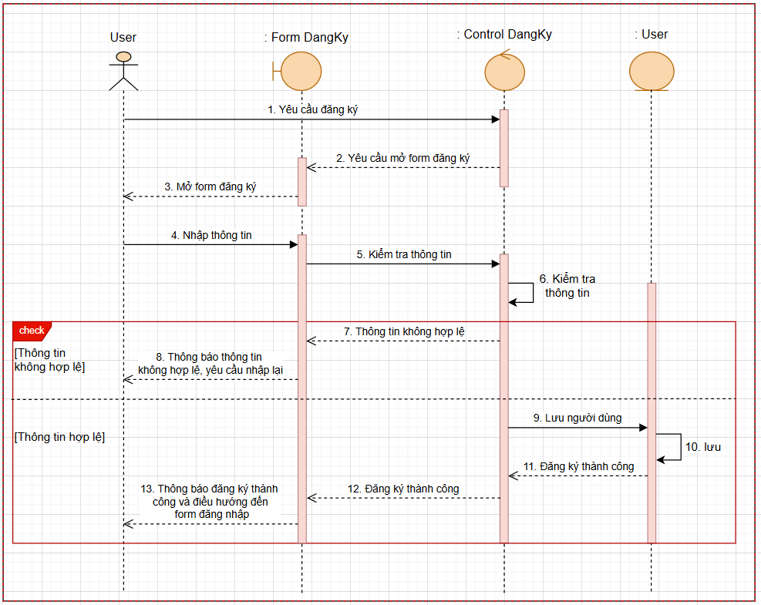

Hình 2.38. Biểu đồ tuần tự chức năng đăng ký

#### **Biểu đồ tuần tự chức năng tìm kiếm sản phẩm**

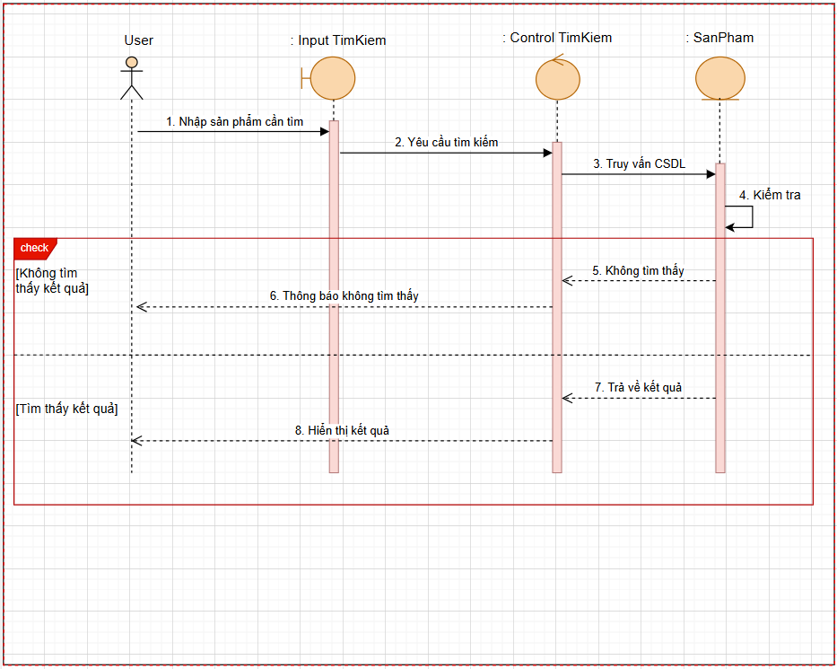

Hình 2.39. Biểu đồ tuần tự chức năng tìm kiếm sản phẩm

#### **Biểu đồ tuần tự chức năng thêm người dùng**

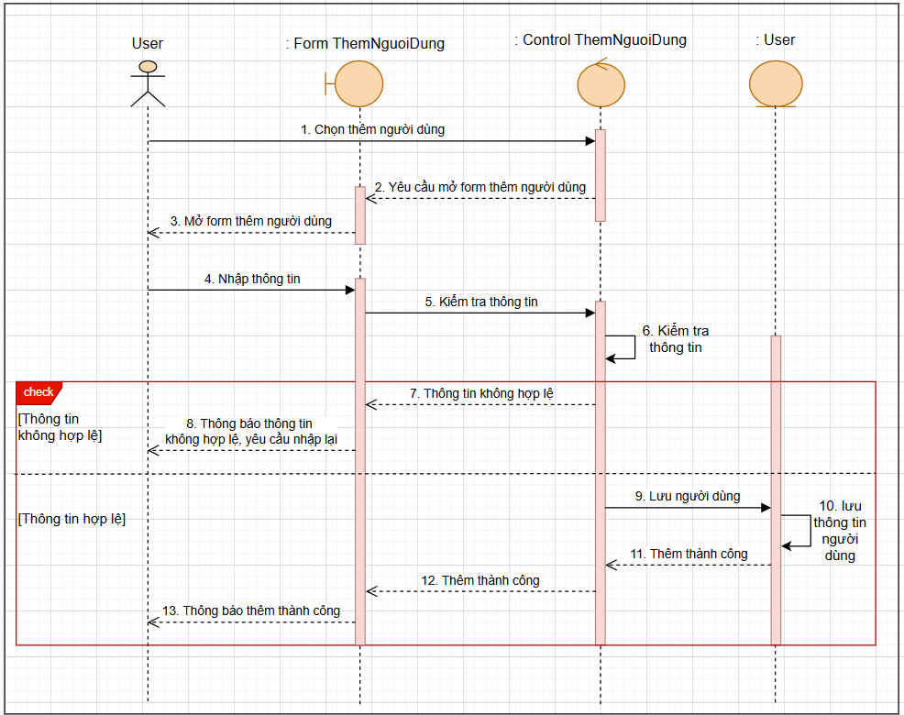

Hình 2.40. Biểu đồ tuần tự chức năng thêm người dùng

#### **Biểu đồ tuần tự chức năng sửa thông tin người dùng**

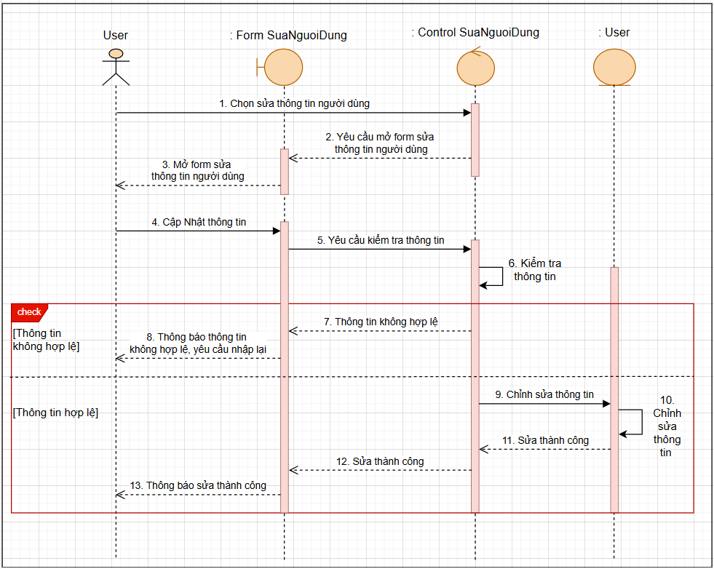

Hình 2.41. Biểu đồ tuần tự chức năng sửa thông tin người dùng

#### **Biểu đồ tuần tự chức năng xóa người dùng**

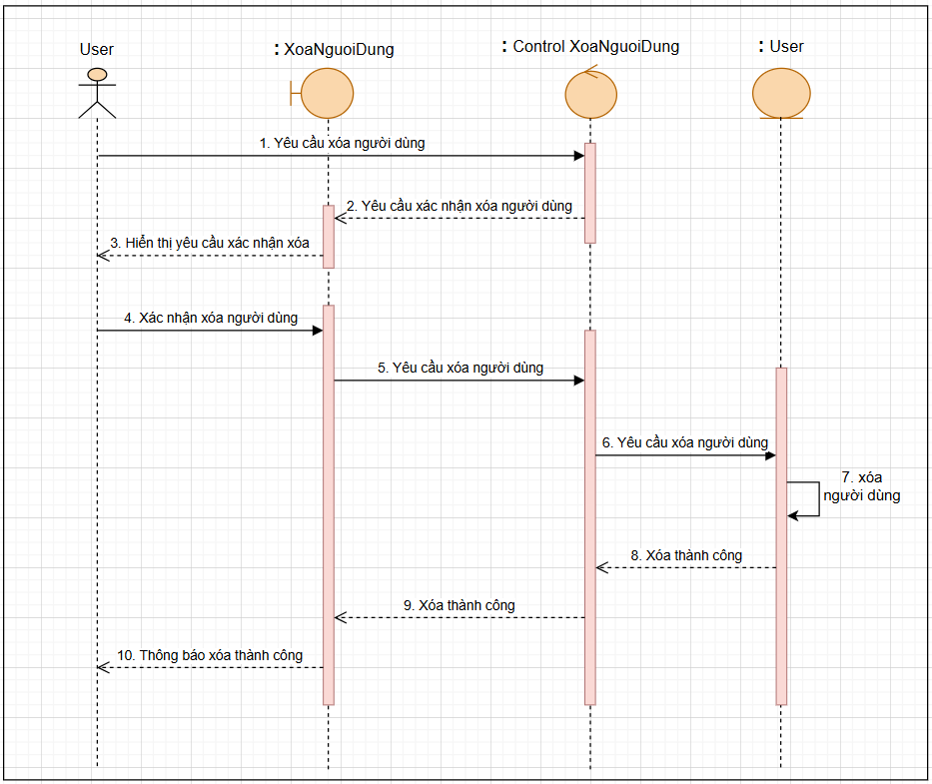

Hình 2.42. Biểu đồ tuần tự chức năng xóa người dùng

#### **Biểu đồ tuần tự chức năng thêm loại sản phẩm**

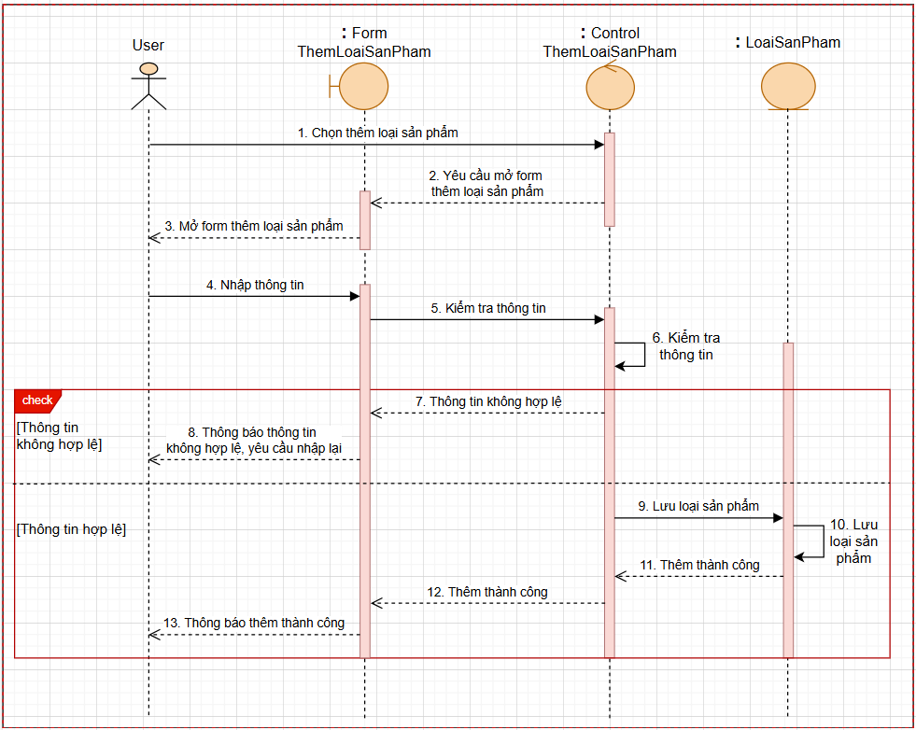

Hình 2.43. Biểu đồ tuần tự chức năng thêm loại sản phẩm

#### **Biểu đồ tuần tự chức năng sửa loại sản phẩm**

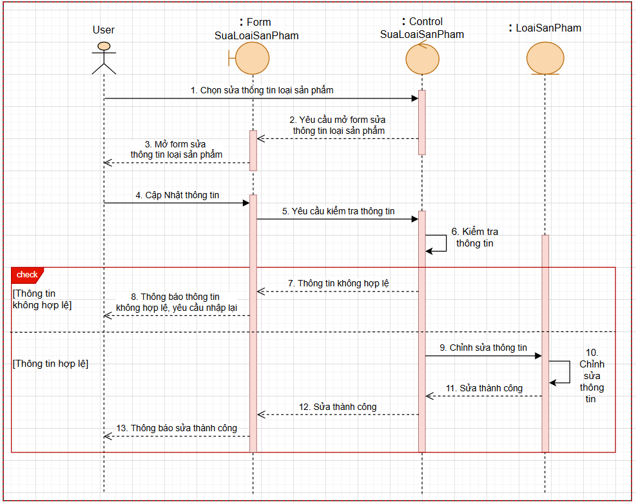

Hình 2.44. Biểu đồ tuần tự chức năng sửa loại sản phẩm

#### **Biểu đồ tuần tự chức năng xóa loại sản phẩm**

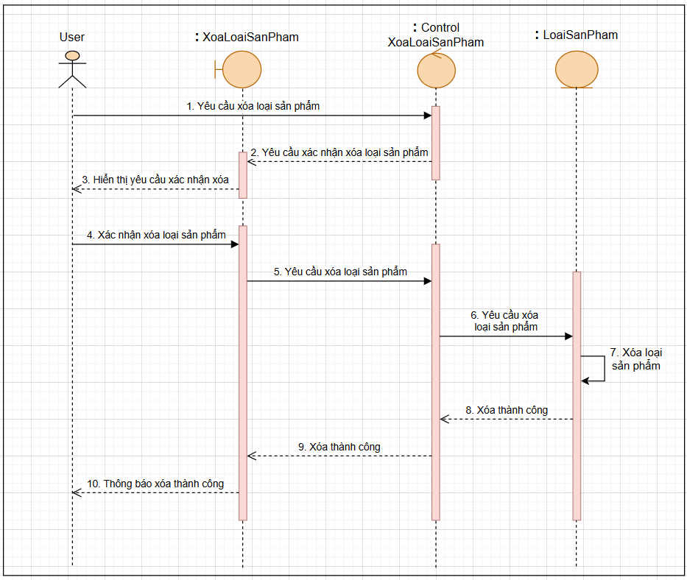

Hình 2.45. Biểu đồ tuần tự chức năng xóa loại sản phẩm

#### **Biểu đồ tuần tự chức năng thêm thể loại**

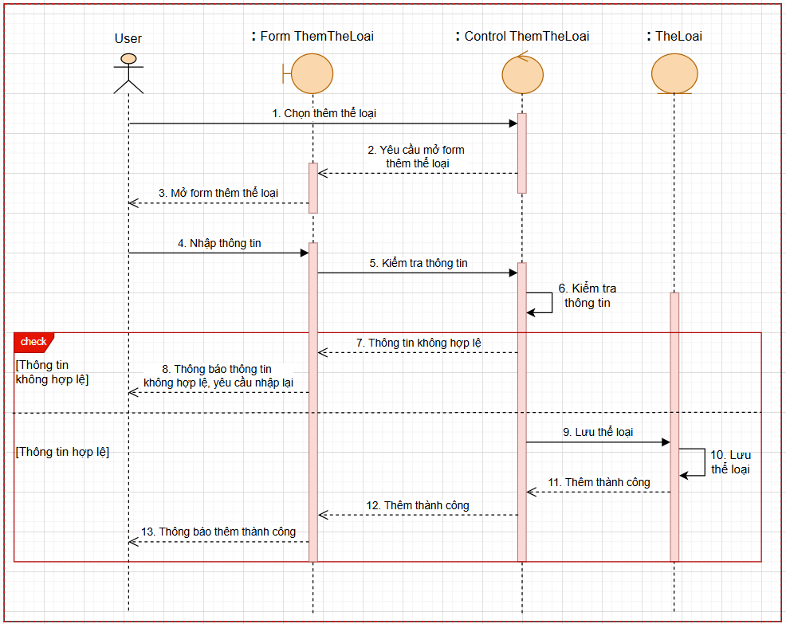

Hình 2.46. Biểu đồ tuần tự chức năng thêm thể loại

#### **Biểu đồ tuần tự chức năng sửa thể loại**

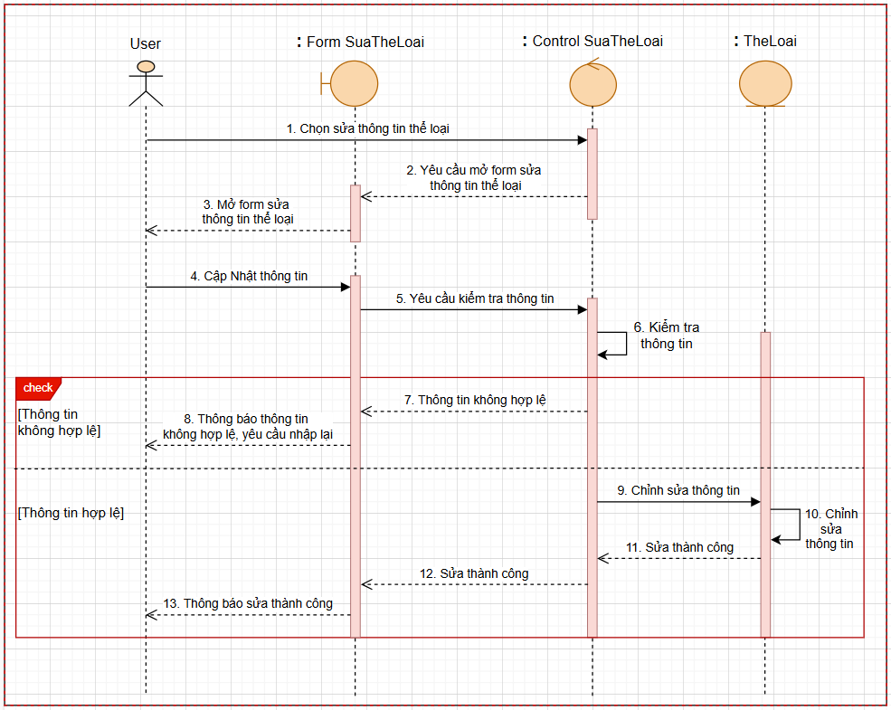

Hình 2.47. Biểu đồ tuần tự chức năng sửa thể loại

#### **Biểu đồ tuần tự chức năng xóa thể loại**

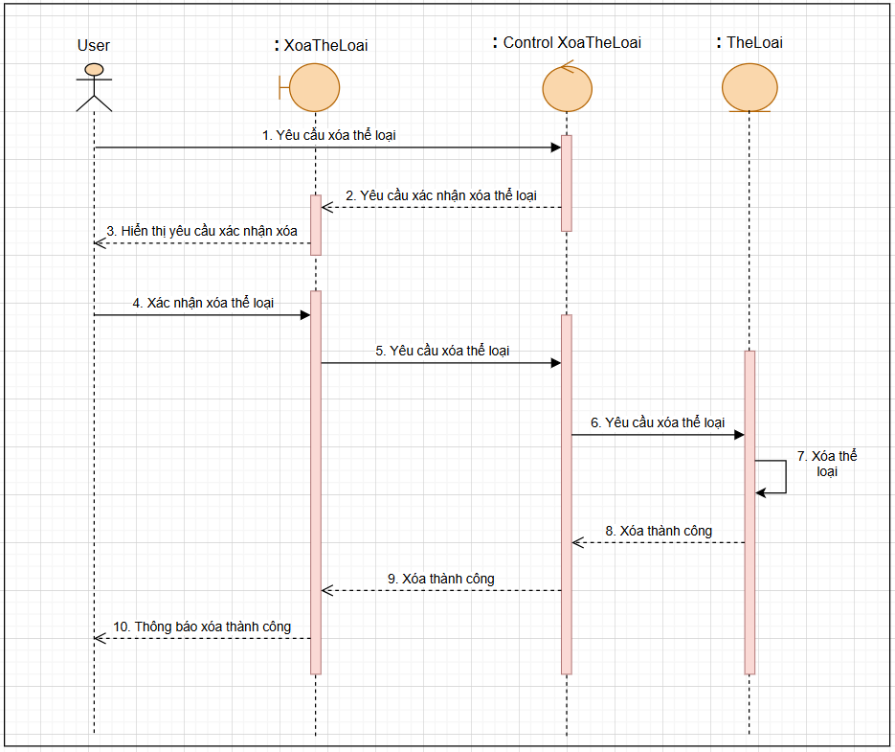

Hình 2.48. Biểu đồ tuần tự chức năng xóa thể loại

#### **Biểu đồ tuần tự chức năng thêm sản phẩm**

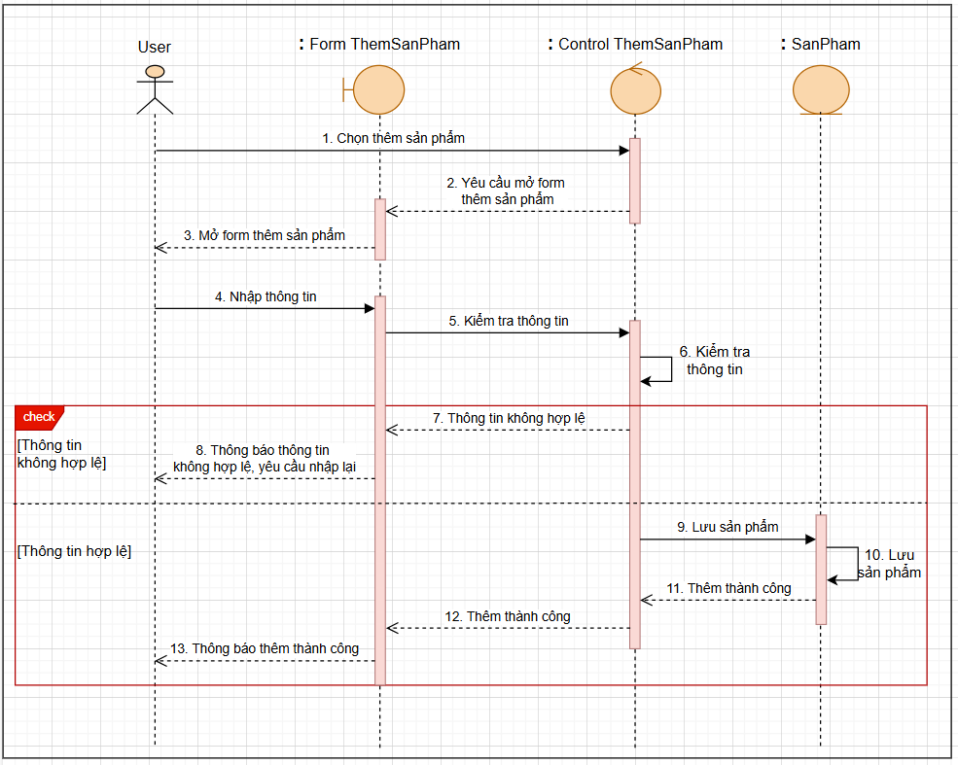

Hình 2.49. Biểu đồ tuần tự chức năng thêm sản phẩm

#### **Biểu đồ tuần tự chức năng sửa sản phẩm**

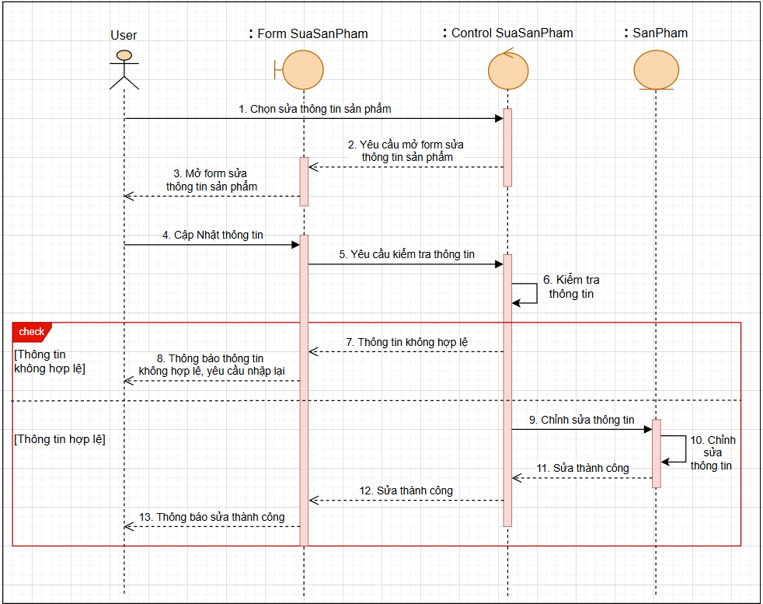

Hình 2.50. Biểu đồ tuần tự chức năng sửa sản phẩm

#### **Biểu đồ tuần tự chức năng xóa sản phẩm**

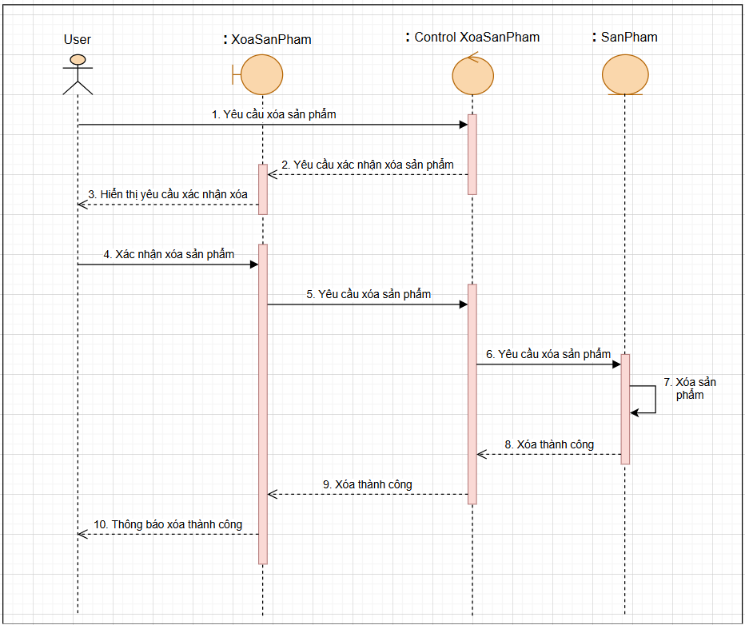

Hình 2.51. Biểu đồ tuần tự chức năng xóa sản phẩm

#### **Biểu đồ tuần tự chức năng thêm thống kê**

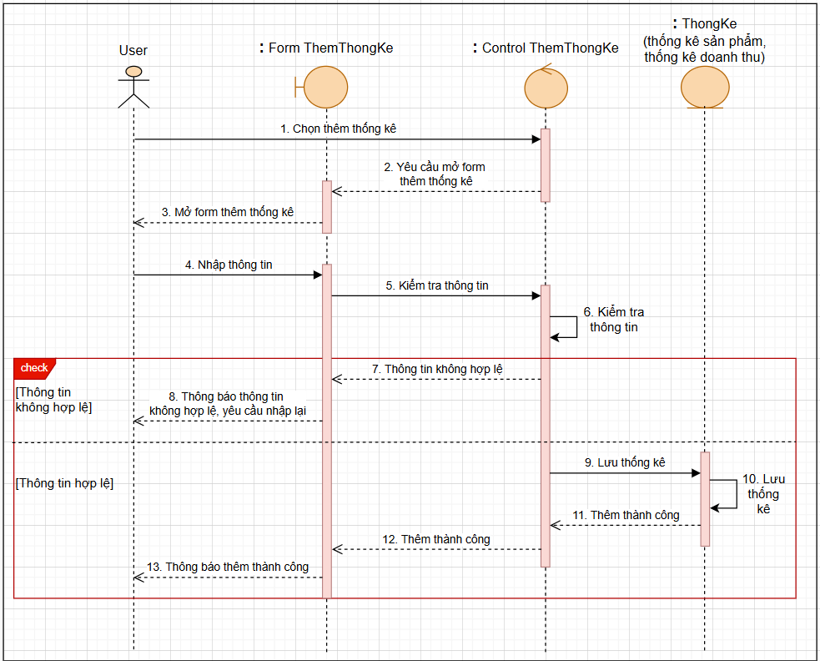

Hình 2.52. Biểu đồ tuần tự chức năng thêm thống kê

#### **Biểu đồ tuần tự chức năng sửa thống kê**

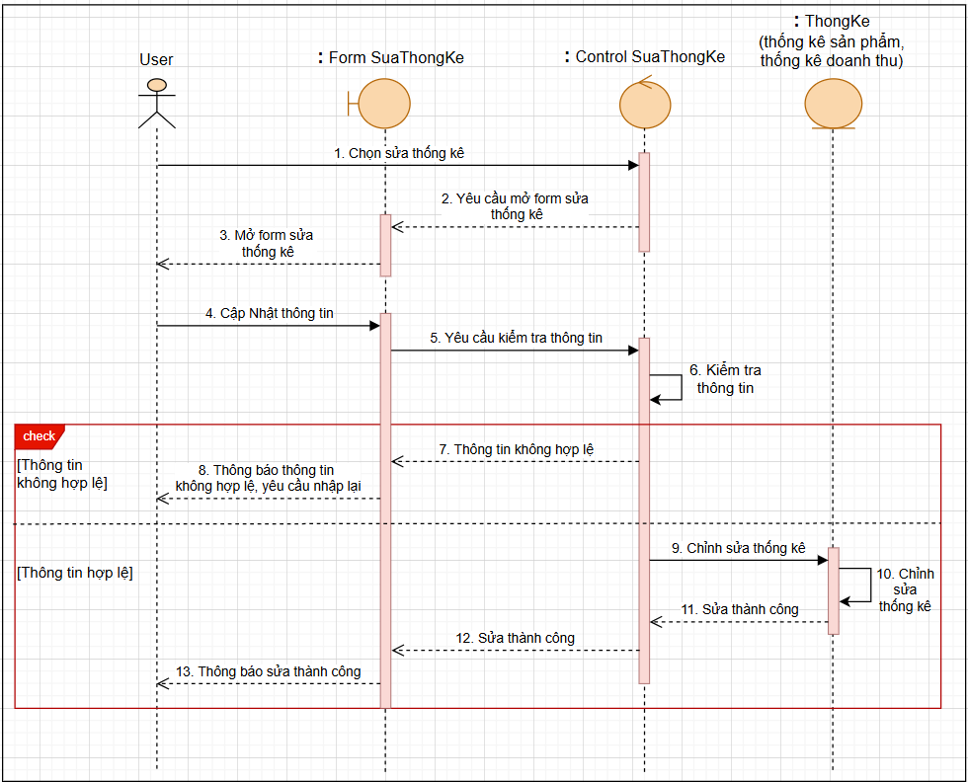

Hình 2.53. Biểu đồ tuần tự chức năng sửa thống kê

#### **Biểu đồ tuần tự chức năng xóa thống kê**

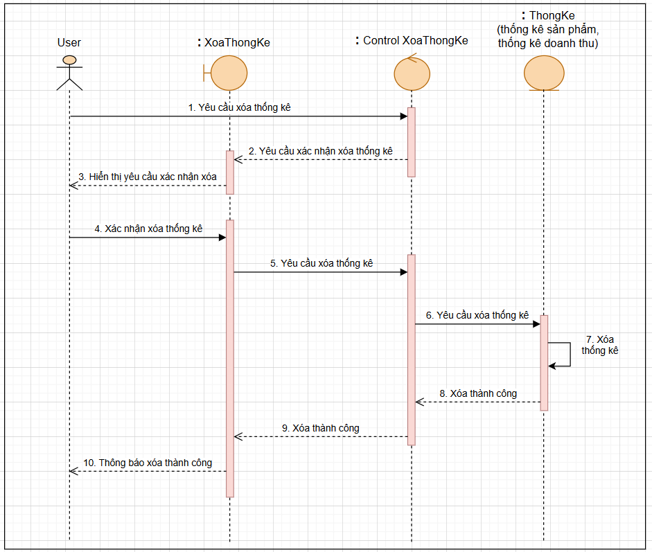

Hình 2.54. Biểu đồ tuần tự chức năng xóa thống kê

### **Xây dựng biểu đồ lớp tổng quát**

* Vẽ biểu đồ lớp:

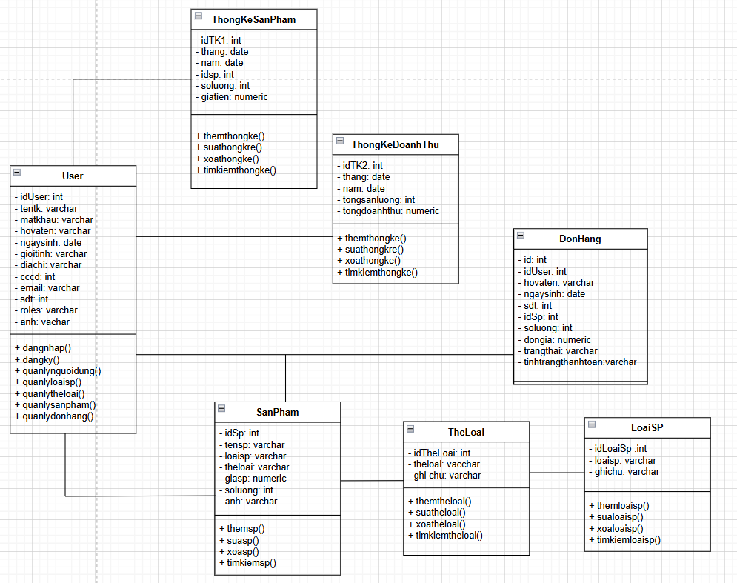

Hình 2.55 Biểu đồ lớp tổng quát